青春是一场最美的徒劳无功

文/九久
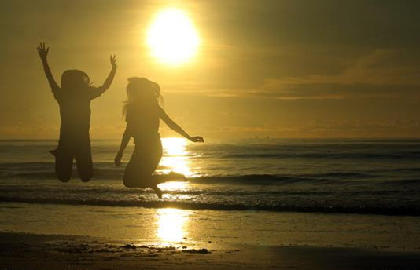可堪回首，留年浮夸。愿君与陌路，愿与君白头。
把所有值得回忆的美好时光。写进布满沧桑的牛皮纸上，轻轻地折成纸飞机，丢向窗外的蓝蓝天空。你说：天空空无一物，为何给我安慰？
曾无数次幻想，拥有翅膀可以飞翔，坐在白云之上，哼着那首月儿的情歌。眺望熟睡的故乡，在梦里思念谁的模样，是否还依旧美好如初，像你说的那样。
年华车轮像风扇，卷走夏日的兵荒马乱。我在阁楼提笔写着，当年心事恬淡。也想去看看梦过的海滩，印上一串串肥肥的脚印，墙角堆灰的背包，装着犯二的自拍照，还有初冬的蓝图，还有一点点沉甸甸的青春幻想。
也许每个人都曾这样，憧憬未来的时光，总说不彷徨，总是不迷惘，一心一意什么都敢闯。其实我们都一样，怀揣各自的梦想，也曾不屑过，也是鄙夷的，只记得当时泪滑过你的胸膛。
存钱罐总一天比一天轻，遥远的未来怎样梦幻也比不上现实的挥汗淋漓。街旁的小摊，充斥你我埋头苦干，不亦乐乎。总记得，阳光或是阴云密布，我们都能笑得开心无意过往喧闹。这是送给青春最好的贺礼。
那时害怕电闪雷鸣，总在半夜时分将你抱紧。后来尽管我们彼此分离，睡姿最永远夹着厚厚的被子。多年之后，别人对我说，这是缺乏安全感的表现啊。我却在那一刻突然想起你。再想去寻找，却了然一人孤独前行。你说，青春就是这样的，徒劳无功的过，总会失去的，总会消逝的，这是青春最大的标记。
于是，就这样，我轻轻的怀念你，静静的怀念你。
所有逝去的良辰美景，都是举世无双的好时光。
三毛提起她的那些女友们，说她们是永远的夏娃。因为老同，是一辈子的事。
青春，一场无关爱情的迷恋。你曾在我的留言本上说，时过境迁，物是人非，我不信。春暖花开，当你闻到第一缕花香，要记着，是我一意孤行，送你的心意。
我知道，青春没有永远的相伴，只是遇见你们，已是我最大的幸福。
安然如初，冷暖自知。青春依然，君与陌路。


社 长：何艳艳
副社长：张子叶
主 编：朱 敏
副主编：朱丽菁
封 面：木斯為
目 录：姜铭
排 版：七笔
新荷成员： 刘圆春
王 静
储 建
陈艺莎
朱 熠
许小天
黄 薇
刘泽璨
杨星星
程一帆
张 琦
黄 莹
徐林林
朱旭栋
程 阳
秦佳敏
程舒婷
指导老师：
郭思晨
新 荷 文 学 社 NO.57
XIN HE WEN XUE SHE
『卷首』
•青春是一场最美的徒劳无功……………………………………01
『怀古美』
•春秋………………………………………………………………05
•青花瓷……………………………………………………………06
『岳麓诗苑』
•寻静…………………………………………………………………7
•家乡………………………………………………………………11
•愿 …………………………………………………………………13
•醉红尘……………………………………………………………16
•痕迹………………………………………………………………16
•初夏 ………………………………………………………………20
•观雨………………………………………………………………20
•念遥遥……………………………………………………………20
•飞将………………………………………………………………20
•无题………………………………………………………………20
•无题（一）………………………………………………………23
•无题（二）………………………………………………………23
•赠友人……………………………………………………………41
•年华逝……………………………………………………………41
•繁华………………………………………………………………60
『永远的夏娃』
•后来…………………………………………………………………9
•那些爱，永远不会回来……………………………………………10

目录
CONTENTS
友情提示：
- 本刊对所有稿件一律不退稿，请自留底稿。
- 本刊严禁抄袭，一经发现，本刊今后不再刊发该作者的文章。
- 本刊长期征稿，欢迎广大同学积极投稿。
- 《新荷》正不断成长，内容更充实，文章更好看，欢迎广大同学积极订阅，每期定价:2.00元。
- 由于各种原因，本刊难免有错误遗漏之处，欢迎指出，以便我们改正。
- 如有印刷、装订质量问题，请前往本社调换。

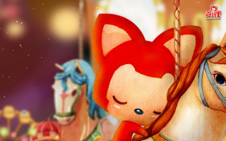

新荷札记

P. 60 征稿启示
P. 62 说明
P. 63 读者反馈表

新荷凝露
墨香飘逸

『致青春』
•青春，慢格调………………………………13
•有生之年，欣喜相逢………………………14
·此去经年……………………………………14
『杂感物外』
•沙漏…………………………………………18
•春暖花开……………………………………19

『印象』
•生活，在路上………………………………22
•我在阳光里，偷了整片蒲公英花海………24
•独白…………………………………………25

『特别企划』
•北京理工大学………………………………28
•三毛…………………………………………32

『心路』
•一字一句，或喜或悲…………………………38

『悦读后』
•金婚…………………………………………40
•看见…………………………………………42

『小说看台』
•梦魇…………………………………………45
•八月未央……………………………………48

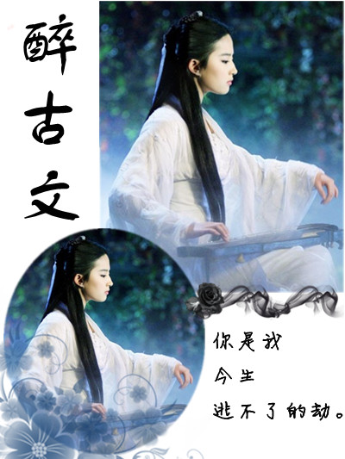
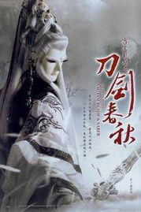
New Lotus｜怀古美

春秋

文|314姜铭
刹那芳华逝，弹指红颜老。春去秋来，时光流转，你我，总是落了这红尘。

「青红」
他还是走了，纵有千般挽留，万般无奈，仍旧是走的决然。
那几日，心头总是萦绕着许些不安，不知由来，不晓去处。恰是与他到各处游玩，一路谈笑，白日里倒也无碍，只是夜里，总是免不得的侵袭，夜不成寐。
那日，路遇佛寺，平淡的时日，偌大的寺庙显得空旷，冷寂。这倒是我所喜欢的，又思属到近日来的不安，便拉他走进了这所寺院，拜拜佛总是好的。走进院落，内层建筑古典华美，周遭尽皆是些花木，修剪整齐，气味清淡。走入佛堂，扑面而来的是浓重的香火气息，厚重得与方才的花木清新对比鲜明。佛祖庄严肃穆，香油灯在台上静静地燃烧着。我与他拜佛，取签，方才留下祈愿与些金银，径自离去，其间不言一语。
那夜，倒像是安生了不少，一睡天明。

「赭白」
总是要走的，从踏上这条路开始表示注定了的回不了头的。路途险远，你我还是便就此分别了的好，有缘的话，总会再见的。
你是懂我的，自我第一次见你，你对我说了第一句话后，我便笃定地这么相信着。
相遇，相识，相知。
是一早明白的，迟早有一天，非得是别离的。能在路途中遇到你，是我不曾料想过的。
人在江湖，身不由己。
回想与你一起的这段时光，日日欢愉，游山玩水，谈天论地，大有相见恨晚之意。想来志趣相投本已是不易，更何况你还是一女子，且貌美倾城。
真是三生有幸得一红颜。
而日久生情从不是妄言，一年多的时日里，你在我心里，早已不止于知己，即便我仍待你如红颜，如知己。我不知道你是如何想法，也不清楚日后的种种变故，由是，那日在庙宇，留下祈愿：若事不得遂吾愿，何不就此停留。

「阳春」
三月，春光正好。
此情此景，他不觉已咏出了“最是一年春好处”。是啊，春天是有多美，江南的春天是有多美。
但是，美好的东西却总是不长久的，若能再长一点，哪怕只一点点，也好。
那日烟雨，这在江南极为平常。我本就是不喜欢雨水的，哪怕这轻柔迷蒙的江南烟雨。于是那一天，与他不得不呆在客栈，对坐饮茶，相视不语。饮茶本是

心静之时方才适合，可如今，饮着甘苦的茶水，心里不安的感觉却在一刻不停地奔腾着，几欲决堤。
次日，雨后初阳。推窗，蓝天白云，清风拂面，心生欢愉。出门寻他，床榻无人，唯见得桌上杯盏横陈，倾倒的一只茶盏随风轻轻摇晃，另一只装满茶水，水上有丝丝波纹，下方压着一封书信，朱色底带上书“亲启”。
蓦的，知晓了这几日的不安源自何处了。
展信木视，只剩得冷茶半盏，心静如水，漠然饮之。

「瑟秋」
策马奔驰，踏叶而行，残叶残阳。
与你一别三载轮转，一千多个日夜我一人独过，少与人语，鲜有情泄。一个人久了，总是会在许多时候会想起你，茶余饭后，马上途中，时而想起你的一颦一笑，一言一蹙，时而想起我们相伴同行，载欣载奔，兴许，也仅有此时，我才会露出些许的笑容，毕竟，这世上能让我欢颜的人不多，也只剩了你一个而已。
现实面前，我们终究是无力的，我的路途，注定的无法改变。
多希望，能一直在你身边，即便是看着你，出嫁，生子，儿孙满堂，能那么看着就好，多好。
但如今，三年未见，也不知道何时才能再见，或许，终此余生也无机会再相逢，或许再见之时已不再复当年。我不敢再想下去，时间的洪流中的变故实在太多太多。
我发誓，有朝一日，待我雪恨，定去寻你，无论千山万水，沧海桑田，至死不渝。

「蘼芜」
与君醉笑三千场，不诉离殇。

评：文辞清美，情感婉转动人，拼接自然，有色有香随琴琶慢慢溢出。

青花瓷


文/子宁

青花瓷，就这三个简单的汉字，却勾起多少或淡或浓的爱与愁来。素胚塑成，屏息凝目，展眉拈笔，心事就在浓淡转换中慢慢逸出。
在瓶身，艳红的牡丹被淡蓝取代，想起少女初长成的那一时分！女儿妆女儿裳，女儿心事淡淡淌。
闺阁里檀香轻逸，女儿心事轻逸，遥遥看你，心事漫漫。 铺展宣纸，笔走神游，你的笑容在笔下衍来，那个深埋数载的女儿红酿着怎样的期许？那些刻了三生的梦想该怎样去实现？
回身，埋首素胚，那个艳妆的仕女着了或深蓝或浅蓝的衣裳，心事就在深深浅浅的蓝色中珍藏。
那嫣然的一笑，是你独有的无从取代的韵致；隔墙聆歌，伊家有女初长成。
回眸，寻那一缕馨香，越去越远。遥遥。
天色渐青，是待烟雨将至，六洲渡头，可是待伊人回归？
江南江南，雾锁的江南，杏花春雨的江南，盛载你婉婉心事的江南！
青花青花，含羞的青花，蕴情漫歌的青花，勾勒我寥寥落寞的青花！
男儿何不带吴勾，收取关山五十州。踏马行去，回望江南，袅袅炊烟，已然千里。
历了三世，涉江而来，前朝的飘逸依然！前朝的繁花安在？
漫溯，时光流转，千年的古窑留住了背影，素手翻飞的幽婉中，一针针地织就出千年的哀伤；怎样，才能遗忘？那一碗清汤，是不是只有溯游而上，觅至忘川？长长的青石板铺满我童年的欢乐与轻愁，小镇那个少年去了又来来了又走。门上铜环已然绿锈斑驳，只一小块锃光闪亮，那是他经年轻叩的痕迹。帘内隐约是专致织绣心事的伊，帘外细雨是芭蕉轻唤的遥远的回应。
那是怎样的爱与愁？
凝目那年你嘱我描在碗底的锦鲤，反复临摹，你不肯弃了的淡蓝的心事，刻印于心。
六洲渡头月色明媚，云开，水清。如水的月光轻泻，你的眼神把过往交错闪现，笑意后面藏着怎样的幽怨？
可否狂歌图一醉，会否因之解千愁？
筑了新窑，把心事揉进胚内，取了旧香，把飘逸刻在瓶底；再拟一方小篆，了然今生为了遇你的伏笔粗犷的土陶，高贵的黑瓷，斑斓的斗彩，婉约的青花，我一一尝试。最爱是青花，仍是青花！
对镜描摹，我把自己涂成五彩，守窑试温，我把瓷瓶烧成青花。
花开又花落，春去又春回！数不清历过多少年轮。泼墨，长歌，岁月渐渐模糊，历史在我的清泪里远去，在聆听着来来回回的脚步声里淡了红颜，在素手轻拔弦音的转瞬之间遗落了绮梦，只余青花！
寂寞长街是那个携剑昂首自顾轻笑的浪人，迭印情心是我的清丽隽永婉婉相守的青花！
在渔舟唱晚里看锦鲤欢跃看夕阳沉落看黛色远山；在豪奢宴席上看碗底过往看杯中眼泪看温柔如水。———凹现，色白花青！
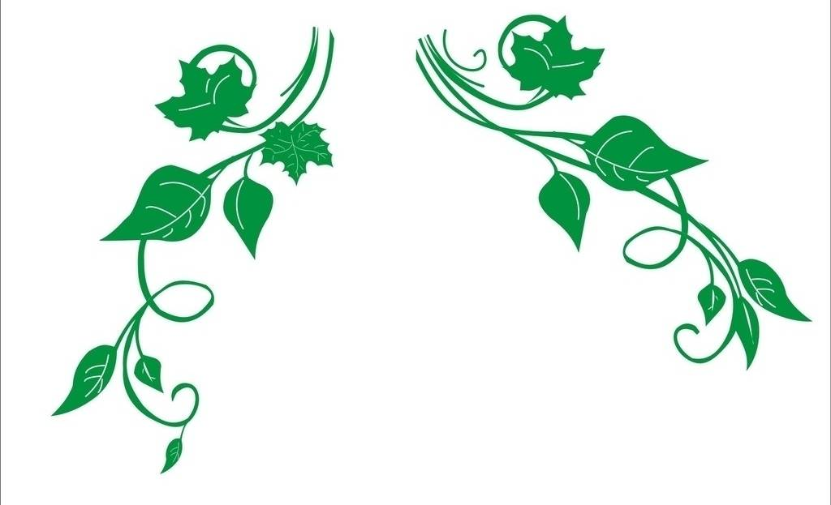
，

《寻静》 文/ 徐徐
银云叠峰层映雪，日暮山头草木阴。
凉风吹荷新雨后，翠湖冷波黯荒生。
景近目远情无尽，一人一马步西行。
偷闲乐赏田园景，不顾尘埃寻宁静

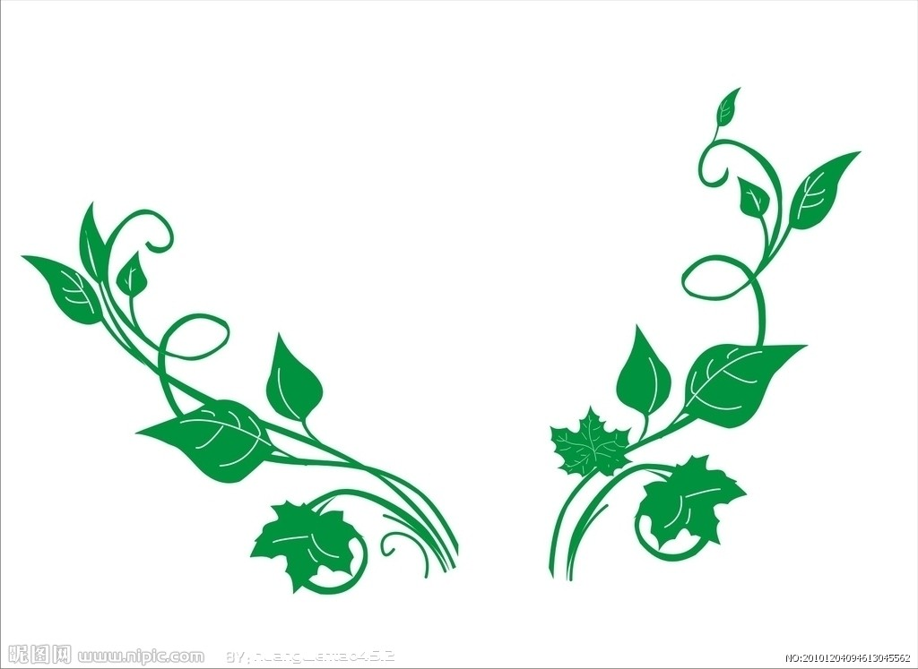



永远的夏娃

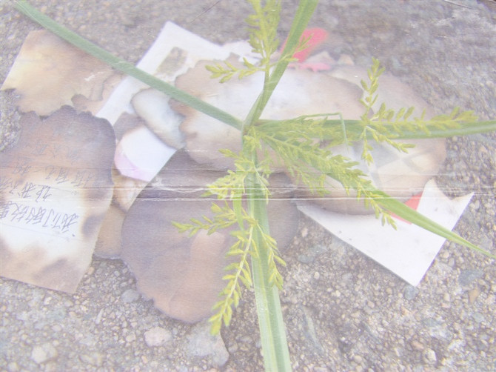
后 来

已经很久很久没敢在提笔继续这些文字，开始以忙碌来忽略自己，开始有些鄙视这些文字。有些惊吓，以为再也不会写了。

难得有这样的时光让自己任性的去想，文字这条道路，是如何开始的。印象里似乎是在初二的时候，开始写一些伪文艺伪清新的诗歌，也总能被自己意想不到的灵感所感动，所惊艳。直到现在，连自己都有点佩服当年的自己。那些诗歌也该只有一个主题的吧，那个曾在回忆的里令我魂牵梦绕却始终未骑白马而来的少年。想象中的自己也应是羞涩懵懂无知。更换过无数漂亮的日记本，一遍一遍试图用最工整的文字使之与其匹配。最终，美好也敌不过最终。最终不过是化为奔往火光的飞蛾，成为摇曳的火光的一片影子，像是梦的破碎，随之而来的是我如梦初醒的恍然大悟。“你的世界，我不确定是否在梦中见过，印象中，我一直只是守在门外。”曾在大火里找到几张残损的字迹，不是想以此来证明你的确出现过，在我的生命里。因为我知道，或许，我得用一辈子去忘记你。仅仅，仅仅只是来安慰自己，你留给我的，除了舍不得触碰的回忆，还有这些我爱的文字。

后来，我们彼此奔波，除了你的离开，还有我的归去。渐渐地，我发现原来连记忆都开始慢慢地抹去。就像，那些纸片在我整理房间的时候最终被我丢进垃圾桶。就像，我不在写那些华丽得令人迷惑的诗歌而改写这些长篇大段的平实文章。就像，我已跟那些曾经要好的以为可以互换生命的少年们断绝了联系。就像，就像，我遇见了更多的人，明白了更多的道理。如果忘记了你，我大概就像没有生活过那段无所谓的时光。

后来的后来，我想去旅行。我想带上大背包，日记本，照相机去看大草原。我想用中性笔画最美的落日，想拥有一匹尾巴被编成辫子的马，想骑着它想夸父一样去追天边的云彩，想和风儿对唱，想和篝火跳舞。我想给你寄张明信片，最好的图片是我的笑容，写上我爱的句子。也许只是一句甜蜜的对白，也许只是一句偷听来的歌词，也许仅仅只有我的笑和天空的白。我只想，带上我最爱的文字，和最深的思念，看最美的风景。只是我一个人，孤单却不孤独的前行。

然后，我想写一本书，像安东尼一样，配上许多的图片和漫画，落款是我的名字。也许我更该写一封信，寄给我们的家。

然后的然后，像王菲的《红豆》一样，你还可以陪我看细水长流。

你就是生活，你便是我无尽的文字。

评：青春路上，总有那么一个人，占据着所有的思念。
成长，是拔去锋芒，以轻盈拥抱生活。

那些爱，永远不会回来

——谨以此文献给那些年，我们割舍不下的友谊和你。
时值七月，暑假的开头，没有过多的兴奋和喜悦，也没有多余的没来由的烦恼和忧愁。

前些日子陪闺蜜去填中考志愿，又去了趟原来的初中。尽管离开这儿才一年，尽管这里离家确实很近，尽管无数次与爸爸散步都经过这里，无非看到的都是它寂寥无人的模样。但这次，总该有点不同。也该是“几家欢喜几家愁”，我却对去年这时的光景的记忆模糊得很。像只是在梦中飘过一样，也不是寻那丁香一样的姑娘。这样一想便有些感叹，这时光行云流水般的走过，我怎能一直停留在原地？兴许是这一模一样的志愿表告诉我，已度过了漫长的高一，再添几份光景，也该高二了，好生落寞。

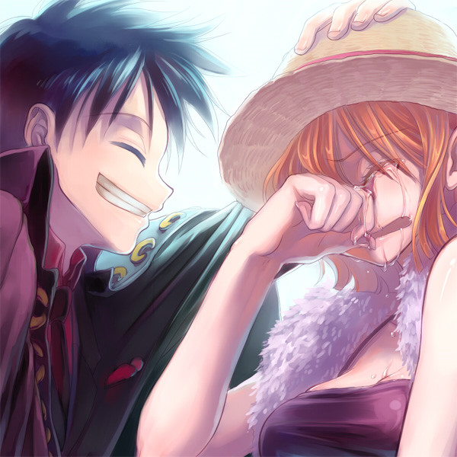
高二，也许该分班了吧。前些日子，打定主意要学文，寝室里最好的姐妹硬是搂着我说，若是以后没有我，总不能天天不吃饭吧。才想起，这一年来，我们总是最有默契，形影不离。我想这大概就是缘分了吧。别人都说我们性格差异是很大的，但我也不知道为什么就这样在一起了。她会在我半夜胃疼时不顾一切的起身，为我倒开水，在慢慢帮我吹凉，在我熟睡之后才回到自己的窝里。她貌似有考试综合症，考试前后总是喋喋不休，所以这时候我就要扛起心灵鸡汤的重要任务了。可是如今，学理是铁定的了，分开也是铁定的了，有种没有着落的感觉，好像永远也回不去了。

我和她有共同的死党，西瓜。他是她兄弟，他是我同伴。他坐的离我很近，我总是抢他的吃的，他老是剥削我的午休时间，要在几点几分醒着叫他起来，虽然我总是忘记。我们一天24小时有12个小时都在一起，我对他卖萌他总是招架不住，一边骂我死坑同伴一边说我真是可爱。他曾给我两张纸条，说，一张在我最不开心的时候打开，一张在我高二分开的时候打开，他说，我希望永远都不必打开。其实，我也是。他说过的最温暖人心的话：你有兄弟，有同伴，有老婆，有情人。怕什么，伤心时，你还有我们。

我弟是个很幼稚的孩子，正是因为这样他改变了我永远只能做妹的命运。但我好像真的没有做好姐，反倒哄我开心，像个哥一样的人都是他了。他会在我考试填错答题卡哭时，给我买爽歪歪；他会在端午节给我留咸鸭蛋；他生气时会叫我程xx；他会在我卖萌时跟我斗争到底。我们姐俩被全班人称作神兽，但我们的快乐却无人能及。

我同桌大概是天底下最棒的同桌了，虽然有时候他说的每句话都直指内心，我还是得假装不承认。他知道我所有快乐和不快乐，我不开心他可以让我咬手臂，我开心他可以陪我笑得无所顾忌。我可以没心没肺的取笑他，也可以不明事理的激怒他，因为我知道他可以宽容大度的原谅我，因为他也知道我只是脑子有问题，过会儿就好。

脑子有问题，似乎所有认识我的人都这样说。但是我挺喜欢这样的，快乐就是快乐，重要的人就是重要。鱼头就是让我又无奈又愤恨的人，他是第一个说我脑子不好的人，可是他还是会一直让我这么在乎着。因为他曾是让我开始享受高中快乐的人，也是他告诉我什么叫做同伴，就是你能用生命守护的人。

超说：“以后的路，越走越宽。”

我也记得他曾经给我留言说：“愿陪你地老天荒。”只是该如何地老天荒才能敌过时光的地久天长？

这一年，收获总是很多，感动也是一样。没有轰轰烈烈，没有惊心动魄，有的只是快乐，只是不舍，只是每一个人给我爱。我只能相信，也许分离更是重新的遇见吧。

人生就像一辆公交车，上上下下的人总是很多，甚至不知道自己会在什么时候被人流冲出轨道。要知道，看过的风景有一天你也会忘记，不如停一下，整理一下心情和日记。
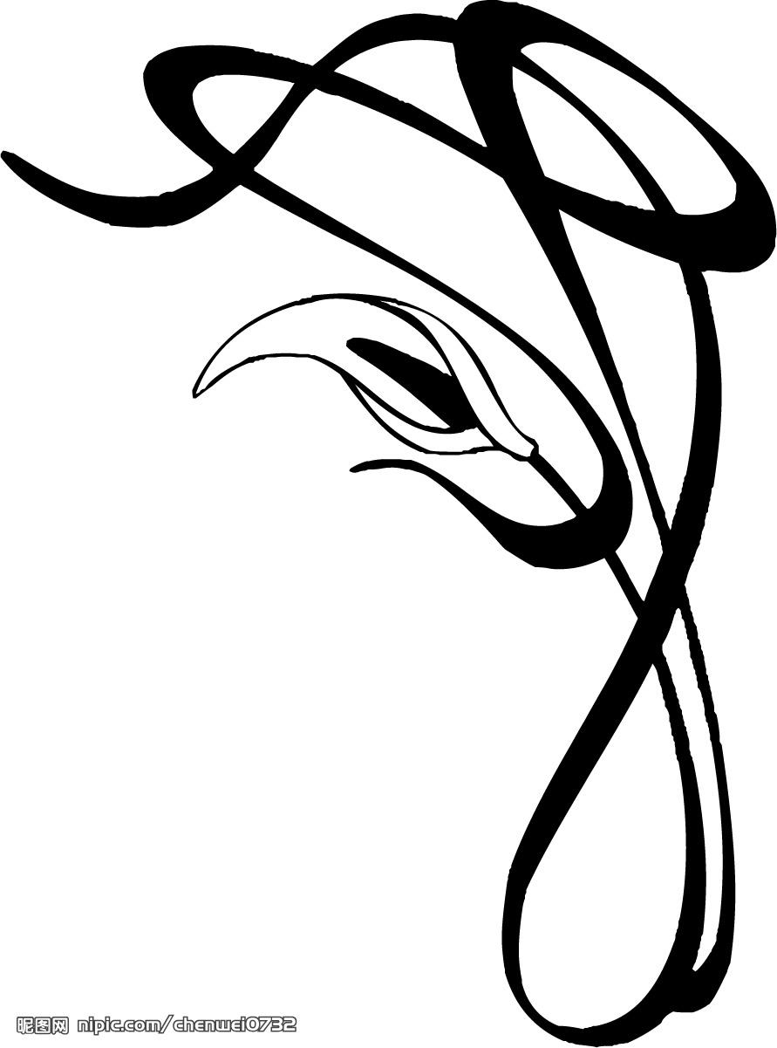
而我现在做的，正是这个。


评：曾带给我们最多美好时光的友谊，却是让我们在离别之后哭得最多的友谊。
任凭时光流水，闺蜜永远是心底最脆弱的一角。
感情真挚，细腻、感人。

《家乡》 文/徐徐
背上行囊，记忆中构画出故乡的模样。添一丝牵挂，顺着风的方向。车窗前疾驰的风景，美丽迷茫，我看着远方，谁在眺望？斜阳投射出迟暮的光，把天边染成佛国庙堂。我跋涉到家门前，卸下疲惫，整理行装。门前的池塘，倒映我的晴朗。

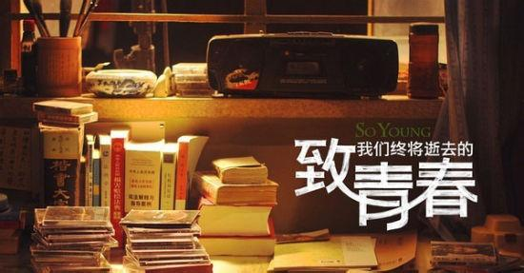

青春，慢格调

文/ 郑雨婷


每个人心里，似乎都有别人不能碰触的一角。它总是被刻意地隐藏，被埋没，被尘封。没有人会知道，在这样青春泛滥的年代里，我们都刻骨铭心地经历了什么。阳光下少年不羁的笑脸，马尾辫在校园里穿行的容颜，坐在青春的单程列车上，那些，都是我们曾经拥有的，也是我们遗失了的。也许是要等到很多年以后，我们才会觉的，那些曾经拼死保管的不为人知的秘密，是有多么的云淡风轻。

从前，总是大大咧咧的，喜欢张扬，叛逆的坏脾气。开心，就没心没肺地大笑。难过，就不顾形象昏天黑地地大哭。可是现在呢？总是对着窗外发呆，喜欢看着紫藤亲昵地缠绕在高大的黄连木上，开出一树繁花绚丽了整片绿。偶尔，看着那些花儿落下的时候，心里却莫名的难过。我们的青春，是不是也快凋零了呢？我不知道。只是，曾在一本书上看到这样的一句话“人老了，青春不一定会老。心老了，青春就死了。”是啊，也许是我们的步伐太快了，青春跟不上了呢！我们，总是匆匆忙忙地，匆匆忙忙地学习，匆匆忙忙地生活，匆匆忙忙地走过每一天，却从不愿慢下脚步来，欣赏沿途的风景美是不美，隔年的桃花开是没开。蓦然回首，有很多东西，我们本可以拥有，只不过，不经意间，多了一秒的阴错阳差。既然前进的步伐快了，何不偶尔停下来，等等青春呢？

曾经，最喜欢坐在靠窗的位子上，每天清晨，阳光会铺满三分之一的桌面，余下的三分之二则是细碎斑驳的树影，柔柔的温暖也就那么倾斜在了微卷的书页上。现在，却再难看到了。

其实，如果珍惜，流水的光阴是可以静好在那一年的。

评：青春，是吟咏不尽的主题，似水流年，流年如歌，生活以不变的步伐前进，我们总是一路成长着，被迫前进，不如整装待发。

愿
文/八月

有一种爱得地老天荒 无关于爱情的地久天长
所有的鱼儿相忘于沧海 我们的拥抱苟延残喘
我不管顾你的不管不顾 我不在乎我一意孤行的在乎
我愿你的安好的岁月和梦的旅途
想要有我的陪伴和祝福
我愿你 三生幸福 一生平安
有生之年，欣喜相逢

文|314姜铭

于茫茫人海中相遇，相识，相知，这便是难得的缘分。就像文题，你所喜欢的这句话“有生之年，欣喜相逢。”所言如是。

就我自己而言，我是相信缘分的，深信不疑。人生路漫漫，在不同的阶段我们会行走在不同的路上。那一段又一段的路途上，你我注定邂逅各式人群，每一段路少不了不同的人相伴着走过，虽然下一段便分开，但如此亦是难得。


记得向来是不喜欢各种离别的。原因多半是接受不了离开，离开了身边没了人是会觉得寂寞的，还会有思念什么的，都不是什么让人好过的东西。但是离别，这么多年了，经历的也不少了，早就应该知晓，这从来就不是可以抗拒的存在。不说妥协，至少，是已经习惯平静接受了的。或许仍旧在一个学校这么小的一个地方是算不得别离的，可平日里的感觉，那几步路，几道墙，以及少有的时间其实与千山万水无异，其阻隔人的力量不会差上多少。所以，这无疑是一种分离，且比地域之隔更为残酷，想来算得是人心之隔。可这是没办法的事，毕竟那么多的无奈呢。

于是乎，站在这缺失了你的地方，回望你我并行的时日。看不出变化的我，看不见变化的你，却不得不承认该变的也都已经变了。不论是如何固执坚持都是。索性有些不会变的东西能留了下来，像是此刻萦绕身边的记忆，每次相遇你那一如往昔灿烂如阳光的笑容，以及，随之而明的快乐。这些都是不曾改变的也不将会变。我珍惜她们，或许她们仍旧不能在时光的洪流里屹立不倒，可至少，该是不会比你我早些吧。

回忆起来与你相识近两年。时间这玩意向来是不好说的，两年，六七百天的时日在其中只多落得个青黄不接的既漫长又短暂，何况两年都是满打满算才有的，真正相处一起的时间少的可怜呢。但感情这东西也不是可以理喻或仅凭时间可以堆砌的。由是，心里头有个属于你的地方也是理所应当的事情不是？少年时，是心里头的空间不断被填满，不断地变小的一个过程，过了就过了，再然后，愈来愈小的地方是再难容得下人的。你于我如此，便也就自以为我之于你也是了。这是件在日后会越来越美好的事。嗯，是的。

常说自己是在乎朋友的，尽管这所谓在乎我也不知道它究竟是怎样的。就只是觉得，你是我朋友，我有足够的喜欢你，便是想与你亲近对你好，与你欢笑解你忧。就这么简简单单，简单是好的。有些人，一旦错过就不再了。所以遇见就不再错过。

会愈发美好的。

评：转身遇见，是无味的幸福，回忆在心底渐渐开出一朵花，越是美好，越发珍惜。语言平实，简单、感情却让波澜不惊的湖面荡漾起水纹。

此去经年
文/八月
1、“一个人只要不再想要了，就什么都可以放下。”看到这句话时，心一怔，突然很喜欢这句，不知道为什么，就是很喜欢。
2、有时候，我会想，如果从此我在这世界就消失，甚至所有人关于我的记忆都一并消逝，那会怎么？是不是会少了点什么，或者一如既往。
3、那天下午拿了瓶啤酒，一个人躲在房里，想要酣畅淋漓的大醉一番。喝了不多，头却昏昏的，很难受，就不想再碰了。
4、人是不是都很贪心，想要的东西很多很多。从前对所有的事物，总是很好奇很好奇，得到手后，却又觉得不过如此。可下一次呢？还是会拼死拼活的争取。
5、突然想大吃一顿，没胃口。和朋友一起狂购，可蹲在台阶上准备开吃，看着看着却哭了。把身上的钱花的一点也不剩，忽然又哭了，不知道为什么，像个小孩。
6、有时候会变得很小资，又会很多愁善感，听音乐，看电视都会泪流满面，把家人都吓坏了，朋友说你是不是感情太丰富了。
7、等待的日子很迷茫，说不上为什么，整天无所事事的，曾经计划好假期怎么玩，还搞什么聚会什么的，全都离得很远。
8、兴起想要写小说，没两天就打了退堂鼓，有很多很多构思，却连笔都不想动。借了很多很多的书回来看，却丝毫没有任何的兴致
9、明明很冷，却把电风扇开到最大，窝在风扇下，打喷嚏流鼻涕也不愿关掉。天晴时稀里糊涂的穿了件长袖的衣，下雨了却套上了短袖，连我妈都说我是不是脑袋有问题。
10、不想打伞，不想走路，不想吃饭，不想睡觉，不想看书，不想记起任何人。此去经年，应是良辰美景。虚设。

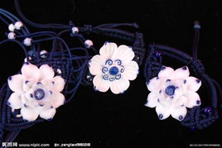
《醉红尘》
文/徐徐
红尘酒醉,笑靥朱砂,谁倾一世繁华。暮云不复,看残风恨柳,素衣独下。
江岸平流,世事依旧,回首觅温柔。皓月随风,南柯忽动,
惊觉尘缘梦。
评：语言优美，情景交融，一幅幅江山风景画铺展开来，佳人美酒衬月影，怎的不醉?

痕 痕迹 文/小七

1、沙滩上留下一排又一排的足迹 海水一次又一次的漫上来 慢慢地褪去痕迹
2、站在紫藤木窗前 眼中只剩下残留的光辉 刻在眼底
3、 泯一口茶 淡淡茶香缭绕 一圈一圈 纱般轻雾在峰顶舞蹈 好像舞台上的芭蕾舞者 山是它的中心
4、 徘徊在天堂的哪条路口 此时此刻眼里却尽是伤痕
5、 风 轻轻 雨 绵绵 雪 纷纷
6、 落叶斑驳了墙上那时光的影像 碧空洗净了世间那污浊的空气 泪水隐藏了人那伤痕累累的心
7、 风 停了 雨 小了 雪 化了
8、 记得给自己一个微笑 继续前行

评：阳光总在风雨后，精美短小，却蕴含着人生的哲理，给人正能量。



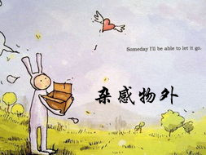

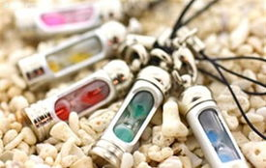
沙漏

文/九久

我有唯一的一个沙漏。摆在书桌前。看上去是很小巧玲珑的。实际也就我知道是有多么劣质。有五彩的流沙。漏管却是很粗很粗的。就一小会。所有的沙就在眼前流过了。想留也留不住。
这个沙漏是去年我用五角钱在小学旁边的小店里抽奖抽来的。话说也是在中考的前一天。所以也就一直觉得很幸运。也就一直很爱它。尽管后来又遇见很多很多更好的。也始终没换。年少总是这么容易满足。也就轻易相信这就是缘分。这就是天意。
后来。长大了。遇见的人越来越多。 巧合的事也越来越多。再说缘分就会显得太放不下了。
有时候发呆的时候总会很好奇上辈子的自己是怎么过的。是不是真的是一个轮回。从头来过。我想我还是得做个执着的孩子。按照注定好的一切安静的走着。
还是自己明白。还是没有长大的。越长大越没年味。越长大越孤单。越长大就意味着要面临更多的选择。要担负着更大的责任。这样想的时候。也就不想长大了。
如果说。从没遇见那段时光。如果说。从没拥有过有你的日子。如果说。日记本里从没有过哪些因为缘分而有的欢欣。我到什么时候才能长大？
这几天，快过年了。桥对面买年货的小摊子也都摆起来了。前先天陪妈妈买东西。我说：“妈，过年了。别忘了给我买烟火。”旁边的阿姨笑了很久。还是个孩子呢。也许对于我们来说。长大或者真的跟是否爱烟火没什么主要的联系吧。
这些天的晚上。都是跟姐姐一起睡的。也说了很多很多的话。那晚姐姐说。我很虚伪。还说。像我这样的人一定有很多人讨厌吧。我假装镇定问为什么。终究是没有回答。我想。能让自己的亲姐说出这样的话。我的造诣还是很高的。原来想得很多就叫虚伪。最近想让自己成为一个听话、懂事、可以为别人着想的好孩子。还是这么难。
昨晚在浴室待了很久。出来的时候看灯光都是恍惚的。就突然想起《春宴》封面上安妮宝贝的那句话。这里如此之美。我可否停留。也想。我要是就这样死了。多好。确实是觉得很累了。也就想要逃避了。
这几天。也才发现自己的精神状态好差。每夜每夜的失眠。每夜每夜的做噩梦。莫名其妙的人。莫名其妙的事。也总是会被莫名其妙的惊醒。一看表。还是半夜。就会一直睁着眼到天亮。才发现自己真的沧桑了。

时间，可否请你慢点走。
评：难免有雨季的迷茫，真实又震撼人心。青少年的忧伤与苦闷在此文中清晰刻画，走出孤僻的内心世界，才能放眼拥抱美好的世界。

春暖花开
文/八月
在这里，星期日一般都是无所事事的。一整个下午的空闲时光，总打发在一些无聊却不得不做的事情上。比如洗衣，比如整理柜子，再比如怀着无比烂的心情，迈着水灌着腿似的懒散步伐被姐妹拉去看后园相思林的竹叶新芽。

竹叶新芽，春天已是来了呢。

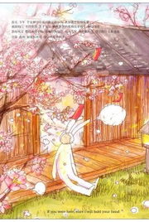
那一日的下午，得知下午学校放半天假，就急急忙忙准备回家。不亦乐乎的打电话回家说：妈，中午回家。那头也只是平淡的说等我回家吃饭，但我依旧高兴得忘乎所以。记得初中的自己并不是如此恋家的，难道说这春天来了，连春心都开始萌动了？

于是，便有了这些故事。

我坐在行驶在笔直马路的汽车上，看到两旁的农舍前笼着粉嫩的烟雾，一细看原来是初春的桃花，有一种吹弹可破的温柔。还有许多交杂在其中雪白的梨花，纯洁如初春的天使，俏皮若飘涌的浪花。我有一种想要欢呼的冲动，可这些话却像是宝玉含在嘴里一样，令我舍不得开口，生怕会掉了它。也有想起很多的故事，比如潇湘妃子“花谢花飞花满天”独葬花的倩影，李清照梧桐听雨的安然。无论是有怎样的心情，我想每个人大概都怀着“春风得意马蹄急，一日看尽长安花”的快感。只是我，不是单纯的赏花者，只是一个流浪的游子奔波在回家的途中。

这般安静美好的幸福，我竟只配做个局外人。

我想着，该为这次路途留下点什么，便在日记本上写道:春暖花开，你记得幸福。忽然想起海子的那句诗：我有一座房子，面朝大海，春暖花开。有人说，三月是春天最美的时刻。因为春恰是暖的，春暖花开。

评：春暖花开，温暖人心。写景优美，俏皮生动，清新真实。
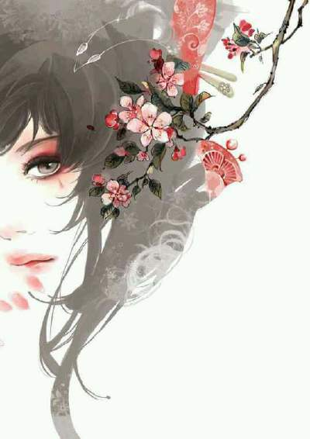
《念遥遥》
文/伊意

清天残云诸烟波，霞卷余晖万里阔。
孤木碧拔独饮雨，不与群芳论寂寞。
念随风逝折愁气，梦寄音来心逾逴。
谁城不堪念遥情，誓起人定甘欲过。

《飞将》
文/坐山客
疾风舞强戟，斩将又何妨；
纵马驰骋间，谁能与相抗。

《无题》
文/坐山客
霜碎雾残晓风乾，草枯柳弱雁孤然，
醉卧江山不觉期，踏马鞭扬却心寒；

《观雨》
文/徐徐

斜窗楼外雨连绵,
湿风微冷云遮天.
雨落屋檐成一线,
叶妆新显晴日前.

《初夏》
文/徐徐
静日斜光新藤绕,
墨绿芭蕉随风摇。
小雀寻荫嫌夏早,
轻车快马路石桥。.

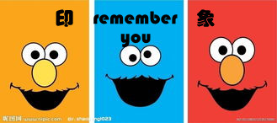
生活，在路上

文/小七

一直在自己找一个理由，可以让自己放弃一直为之奋斗不息的东西，无论是生活还是生存，幸福或是快乐，成功还是胜利。后来只是渐渐明白，人生是一个很难定义的收容所，没有条条框框的限定，没有网，没有底线。

安东尼说：“喜欢和爱是同义词么？喜欢一朵花会将它摘下来，而爱是会一直看着它吞吐芬芳，让更多的人享受它的美。喜欢和讨厌是反义词么？喜欢一朵花会将它摘下来，讨厌一朵花也会将它摘下来。”我们甚至都不知道，生活到底是为了什么。

一直很喜欢这句话“所谓人生，便是取决于遇见谁。”

人活在世，七情六欲怕是让人最无可奈何的事。有人说，一见钟情、异性吸引是基因上的事。可我还是宁愿相信缘分，相信天意，相信浪漫。“执子之手，与子偕老。”

常常思考，写作到底是为了什么。不只一次觉得自己的文字过于闭塞，也一直不屑为他人讲解写作的真实目的。可能是因为自己也一直不能够理解。写人，还是写自己？为他人写，还是只钟情于自己？仅仅明白的是，一直以来都不擅长写记叙文，因为总是分不清主次。与我而言，感情是主体；而于事言，大概就是真实了吧。

无数篇刚刚起头的小说总是无疾而终，久而久之也不再有写小说的欲望。但总是想，我这种无病呻吟的平淡文字还能持续多久，我还有多大的热情和无尽的感伤值得如此大费笔墨的描绘。

就像三毛看到俄国作家杜斯妥也夫斯基说的那句话：“除非太卑鄙得偏爱自己的人，才能无耻的写自己的事情。”而惊吓得差点停止写作一样。我尝试不间断的让自己陷入空白的记忆，不提笔，不思考，不写字，不阅读。一段时间之后，竟越发觉得生活陷入毫无头绪的迷茫，只是每写下第一句，就仿佛有无数的附和声，甚至让自己怀疑这到底是不是自己原创的了。

后来，仿佛有患上了孤独阅读症，当然了, 这所谓的孤独阅读症也不过是我私自造的一个词，却也觉得形容得很是贴切。习惯看书的时候关上房门，连父母也觉得很诧异，为什么老是锁着门，像在进行什么见不得人的事一样，我也因此挨了不少骂，但依然是这样不为所动，也不改变什么。

每当夜幕降临，一个人安静地躺在床上，无数画面就像放电影一样在眼前闪过，我不动声色的寻找着写作的对象，再顺口的念出一些不知所云的话，再反复斟酌，觉得好的就想要义无反顾的坐起来，翻箱倒柜的想要找到纸笔来记录这些一闪而过的灵感。也不知道是从什么时候开始，变得这么不敢相信自己的记忆了。大概，是发觉自己已经忘了那些以为自己一辈子也不会忘记的人和事，或者是那段好时光吧。也许，只是觉得文字只有在纸上才有它的魅力，应该就是这样。

无所谓写与不写，无所谓悲伤或者快乐，生活也许就该随性的过，随心的过。这总归是自己选择的路途，只是你能否不管天寒地冻的飞翔？

我在路上。
评：时刻怀揣梦想，才能穿过青春迷茫的墨湖，坚定地走好每一步路！




无题两首
文/我行我素

舍前龟山蝉奏章，
溪旁茶坊彻夜香。
路上行人稀更少，
乡间蚕农桑池忙。

四川大地震，
惊动国人心。
含泪观战况，
心碎血沸腾。

舍前
一
二

我在阳光里，偷了整片蒲公英花海
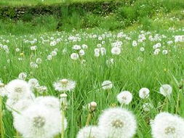
文/小七

什么时候才能提笔是你。——徐

不远不近的阳，不冷不暖的冬。我在楼顶享受这无尽的造物者赐予的财富，不悲不喜。

低头的瞬间，突然发现披散的发隙中夹着一朵蒲公英，洁白的羽毛在发梢的抚摸下仿佛弱柳扶风，这俏皮的模样真实让人又爱又怜。

记忆一下子回到一年以前。他带我漫无目的的走在不知何处的小路上，路两旁开满了一丛丛的蒲公英。有的已经残败，倒伏在田垄上，我们就一边走着一边把它们扶正；有的还正茂盛，蓬松的羽毛仿佛一吹就散。一路走着，他举着一朵蒲公英别在我的发上，又举着一朵，轻轻地吹口气，小天使班的羽毛就开始在天空上舞蹈，在我脸庞边蹦蹦跳跳······那是在一年以前的秋天，中考之前。他在耳旁轻轻地说：中考加油，要一直笑，像这蒲公英花开一样美好。

曾在中考之后的日日夜夜回忆这一幕；也曾想要去寻找走过的路，看过的花；也曾一遍又一遍的回味着他说的话，陪他看过的风景，和记忆中的人儿别着蒲公英的花。后来也就明白，时间总是推动着人们不得不去旅行。而旅行，并不是要逃避什么，只是我们都知道我们都已经回不去了。就是这样。

再次看到蒲公英已是夏末，酷热的骄阳晒得零零星星的蒲公英倒伏在柴草堆里。暗黄色的羽毛，干瘪的茎叶，毫无生气地模样，让人爱不起来。况且中考也已经尘埃落定，便索性放手，花开一季，终有时。以为，折断的翅膀，再也无法飞翔。

再往后，便是今天,冬至。才想起，从去年秋天到现在该发生了多少事。仿佛无法接受怎么就从初中生变成了高中生，怎么就又蒲公英花开了。这孤身一朵的蒲公英是要告诉我什么呢？原来成长是一件必须的事情。谁也不知道生命会遇见什么人，又能有谁可以陪自己终老呢？有时候想，如果时间重来一次，我一定不要选择遇见你。只是说，也许，故事不是从遇见开始的。所以你还这样出现在我的生命里了，然后又义无反顾的离开。而你就是这样，无关爱情，却会时有时无的牵挂。

忽然有一种冲动，想要困住这落难的精灵。也许来年春天，她会长成一片花海，有蝴蝶围绕，有暖阳轻抚，有微风伴唱。也许会飞向草原，也许会飞向海洋，也许只是在无名的小路旁，也许她就在这寒冬消逝，埋葬在贫瘠的土地或是失踪在无边的天空。而我，只是自私的想把她留住，却木讷停顿在这，只能静静的看着她躺在发间，思想在激烈的打仗。也许我该学会像这朵蒲公英一样坚强，可以隐没于花开似海的春天，重逢希望；可以挺过酷热难耐的夏天，挥洒泪水；可以飘洒果实累累的汗水在秋天，品味伤痛；可以静耐寒风刺骨的冬天，思考成长。这也该就是你说的，像蒲公英花开一样。我知道，也许你从来就没想过要我的生命中长久，就像这莫名其妙飞来的蒲公英，美好的让人难以接近。这世界有一种东西，它是对的，它是好的，只是因为它是这样的。而你于我就是这样的一种存在。

“沉舟侧畔千帆过，病树前头万木春”生活总是一直在继续，而你也不会是我奋斗的终结。就像我的发不是蒲公英的家，她又会有花海相伴，我的青春也会一直明亮，花开似海。

突然像是想起了什么事，急急忙忙的跑下楼，又回来。却再也找不到蒲公英的影子。逆望阳光的路径，有种刺眼的光芒。我突然笑了，你看，生活就是如此美好。失去的也会如此美好。

其实我仅仅只是想为蒲公英拍张照，照片上你能看到，蒲公英花开，和花瓣后我笑靥如花的脸。蒲公英在等待春天，而我，也将等待。
评：转角之后，重逢希望。春与秋的交替，成长是一个拔刺的过程。暖暖的文字，蕴含对人生的思考。

独白
文|念念

生活就像强奸，要么反抗，要么妥协。
那么，你呢？
我啊。呵，我反抗过，但最终，我妥协了。
1.
灼人的热度。
空气中满是黏腻的气息，周遭似是涌动着什么––那是滚烫的夏日几乎涨破的欲望。
午睡。
在经过一番激烈的挣扎之后，全班几乎所有的意志力都已经瘫软在了课桌上。唯独几只零星的影子还在书页中拼搏。我看着窗外，思绪飘进炙热的阳光里。
2.
舞台上的灯光总算暗了下来。劣质的镁光灯打到属于我的角落，在光束中，腐朽的善良扬起了满目的尘埃。
这是世界留给我的苍白的思考自我的时间。
3.
我总是在幻想。幻想什么呢？
如果真的有如果，那么我可不可以回到四五年前，回到那个没有忧伤的年纪？
我不曾一日地想，若是时光能够像摩天轮一般，在划过一段高扬忐忑的轨迹之后，还能回到最初的起点，那是该多好。但，现实很笃定，容不得我丝毫的不切实际。
4.
记忆里沉淀的微微泛黄的那个夏日，溢满了属于十二三岁的单纯。
彼时，我梳着两个长长的辫子，及膝。是的，它陪了我十二年。那时的我不知道什么叫做丢脸，单纯得让人欣慰。
我会在课间与同学嬉戏打闹。我很调皮，经常性地恶作剧。我什么都不忌讳，潜意识里并没有多少底线。我大大咧咧，我笑得很开心，是粲然夺目的快乐。
5.
是的，我想上帝准是又犯贱了。这次的对象是我，他嫉妒我，因为我比他快乐，于是，在时光的流转中，他悄然夺走了我满满的幸福。
毁容了吧。我想。那些丑陋的疤痕让我止不住的恶心。就是这样的疤痕，把我的快乐裂开了一条缝，然后开始使劲地把悲伤往里塞。
后来，我不再那般肆无忌惮。我终于堕落成为了恶心的大人，终于，我不再整天与人打闹，我安静了，开始正儿八经地生活，学习。
6.
也许吧。上天怜悯我的乖巧，把夏天带到了我身边。
夏天是个笑起来很干净的男孩子。少言，却很温柔。
我贪恋着他的光芒，理智再次脱轨。
可是夏天太热烈了，灼伤了冰冷的我。
如此这般，便再不敢懵懂与疏狂。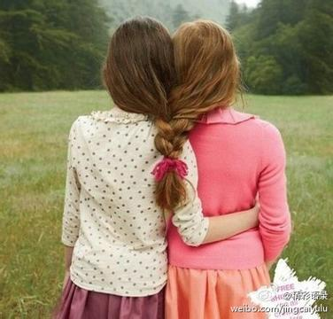
7.
站在时光的长河上，我满心疲倦，木然地看着他们一个个的离开。我伸出双手，还未来得及抓住什么，就被时间猝不及防地扇了一耳光。
我颓废地耷拉着沉重的双眼，喉咙里哽住难言的酸涩，胀得发痛，仿佛胸腔里氤氲着一股血气，就要喷涌而出。
都走了。
8.
当我彻底沦为生活的提线木偶时，我不会再感受到悲哀了。
我失去了几乎所有的光芒，不再耀眼。或者，这样说吧。我压根就没有辉煌过。
我把回忆大把大把地扔进风里。任其冰冷，任其消散。记得W曾说过，这个世界根本就没有所谓的公平。从起点开始，我们身上的标签就是不一样的。只有终点是绝对公平，都不过是一抔黄土罢了。
是呢。我们都被骗了。
9.
我恨这个世界。或许你该感到幸运，毕竟恨也是一种极致的情感呢。可是，你知道吗？我恨的好痛苦。我被你拉进深不见底的悲伤，可悲伤是恐惧的假面。是的，我害怕。
我害怕你再从我身边带走谁。我真的怕，你真的做得到。可不是？你抽走了他们生命中最意气风发的岁月，然后等待着一次又一次的轮回。
10.
我曾以为我怎么也学不会的东西，现在我学会了；我曾以为我怎么也丢不了的幸福，现在确实是丢了。忽地想起《致青春》里的一句话：原来一个人真的可以变成曾经自己最反感的样子。
我放下了所有的矜持与骄傲，拔掉了身上闪着寒光的刺，血淋淋地站在这个世界面前。只因为你那一句虚伪的“宽容。”。
是的，你说，宽容。
我在，拔刺。
总有一天，你会悉数夺走我的幸福，我还要怀抱一颗感激的心向你致谢。
呵，你可真有能耐。
11.
我能感受到巨大的十字架压抑在胸口，沐浴在忧伤的夜色干重里，我的神经末梢盛开出大朵大朵的黑色圣莲。于是，我做了黑暗的信徒，永生……

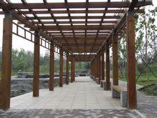

特别企划

北京理工大学
北京理工大学

（英文名：Beijing Institute of Technology），简称“北理工”


北京理工大学是一所以“理工为主，工理文协调发展”的全国重点大学，隶属于中华人民共和国工业和信息化部，是首批“211工程”和“985工程”重点建设高校。学校前身是1940年创建于延安的延安自然科学院，是中国共产党创办的第一所理工科大学。后转战华北，更名为华北大学工学院。新中国成立后迁入北京，与著名的中法大学合并，是新中国历史上第一所新型的、正规化的重工业大学，更名为北京工业学院。1988年，定名为北京理工大学。 2012年，学校首次进入在全球具有广泛影响力的英国QS世界大学排名“亚洲大学100强”和“世界大学500强”，在入选的19所中国高校中名列第13位（并列）。
学科特色

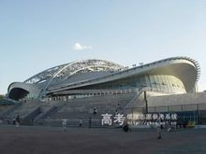
学校坚持瞄准国家重大战略需求和世界科技与教育发展前沿，大力实施“强地、扬信、拓天”的学科特色发展战略，形成了理工并重，工理管文协调发展的学科专业格局。学校拥有4个国家重点一级学科，5个国家重点二级学科，3个国家重点培育学科，19个博士后流动站，22个一级学科博士学位授权点，38个一级学科硕士学位授权点，其中，工程、材料、化学、物理、数学等5个学科进入ESI国际学科排名前1%；拥有5个国家级重点实验室，1个国家重点实验室培育基地，6个教育部重点实验室及2个工程研究中心，11个北京市重点实验室及4个工程技术研究中心，3个国防重点学科实验室。
校风校训

北京理工大学原校训为：“团结、勤奋、求实、创新”。2010年8月26日，为了迎接70周年校庆，北京理工大学党委在广泛征求全校师生员工和校友的意见基础上，确定了学校的新校训。这就是“德以明理，学以精工”。德以明理，是指道德高尚，达到以探索客观真理作为己任之境界；学以精工，是指治学严谨，实现以掌握精深学术造福人类之理想。这一校训既是建校70年来几代师生员工崇德尚行、学术报国的真实写照，又是新的历史时期全校师生员工共同努力的方向。校训由欧阳中石先生所题，并悬挂于中心教学楼入口处。8月26日同时确定学校的校风为“团结、勤奋、求实、创新”，学风为“实事求是，不自以为是”（徐特立老院长）。

今天的北京理工大学正承载着光荣与梦想。面向未来，学校将牢记中央政治局常委、全国人大常委会委员长张德江同志的嘱托，树立“引领之雄心、育才之恒心、报国之决心”，“一切从提高教学质量出发，一切从培养学生全面发展出发，一切从奉献伟大祖国出发”，继续书写更加辉煌的篇章！
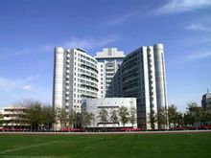
建设概况

作为国务院首批批准授予博士、硕士学位的单位，学校拥有博士学位授权一级学科点22个，博士学位授权点97个，4个一级学科国家重点学科，5个二级学科国家重点学科，3个国家重点（培育）学科，24个国防特色学科，3个一级北京市重点学科，4个二级北京市重点学科，2个交叉学科北京市重点学科；47个一级学科硕士学位授权点， 144个二级学科硕士学位授权点，3个专业学位授权点，61个本科专业； 拥有3个国家重点实验室、3个国防科技重点实验室、4个国家重点学科点专业实验室、 3个国防重点学科实验室、2个国家工程实验室、8个教育部重点实验室、 1个教育部部门开放实验室、4个北京市重点实验室，3个国家级教学基地， 2个国家级实验教学示范中心、8个北京市实验教学示范中心，另建有国家大学科技园。北京理工大学拥有“985工程”二期科技创新平台（I 类）三个，平台数居国防科工委（现工业与信息化部）属高校第一 名，并拥有科技创新平台（II 类）两个， 哲学社会科学创新基地有1个；建化学物理、信息科学、车辆、智能机器人、生命科学等五个学科特区。全校有各类学生40312人，其中全日制在校生21926人（包括本专科学生14548人，硕士生7600人，博士生5000人，留学生281人），成人、夜大、函授学生6909人，远程教育学生11477人[5]
重点学科
一级学科国家重点学科  （4个） | 机械工程 | 光学工程 | 信息与通信工程
一级学科国家重点学科  （4个） | 兵器科学与技术
二级学科国家重点学科  （5个） | 工程力学 | 动力机械及工程 | 物理电子学
二级学科国家重点学科  （5个） | 控制理论与控制工程 | 应用化学
国家重点（培育）学科  （3个） | 材料学 | 导航、制导与控制 | 飞行器设计
国防特色学科  （24个） | 固体力学 | 计算机软件与理论 | 生物化学与分子生物学
国防特色学科  （24个） | 空间生物与医学工程 | 精密与微纳制造 | 机械制造及其自动化
国防特色学科  （24个） | 物理化学（含化学物理） | 工程力学 | 机械电子工程
国防特色学科  （24个） | 车辆工程 | 光学工程 | 材料学
国防特色学科  （24个） | 动力机械及工程 | 物理电子学 | 通信与信息系统
国防特色学科  （24个） | 信号与信息处理 | 控制理论与控制工程 | 模式识别与智能系统
国防特色学科  （24个） | 应用化学 | 飞行器设计 | 武器系统与运用工程
国防特色学科  （24个） | 火炮、自动武器与弹药工程 | 军事化学与烟火技术 | 国民经济动员学
一级学科北京市重点学科  （5个） | 控制科学与工程 | 材料科学与工程 | 力学
一级学科北京市重点学科  （5个） | 电子科学与技术 | 管理科学与工程
二级学科北京市重点学科  （2个） | 企业管理 | 计算机应用技术
北京市交叉学科（2个） | 数字表演与仿真技术 | 光机电微纳制造

学校有教职工3504名，共有专任教师1976人，其中具有教授、副教授（含研究员、高级工程师）1500人，教师中有全职工作的中国科学院、中国工程院院士13人，国家“千人计划”教授11人（其中长期项目6人、短期项目2人、青年项目3人），“青年千人计划”入选者5人，“长江学者奖励计划”特聘教授和讲座教授24人，“新世纪百千万人才工程”国家级入选者19人，教育部“新世纪（含跨世纪）优秀人才”92人，享受政府津贴专家61人。国家杰出青年科学基金获得者18人，国家级教学名师4人，国家级突出贡献专家17人，博士生导师500余人。此外，拥有教育部创新团队7个、国防科技创新团队12个。
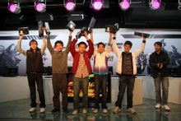
学校交流

学校已经与6大洲49个国家和地区的180多所高校签订校级合作协议，开展了广泛的学术交流。与世界100多家企业和大学开展了广泛的学术交流及合作。并先后与德国慕尼黑工业大学、亚琛工业大学、俄罗斯鲍曼国立技术大学、日本东京工业大学、美国伊利诺理工大学等40多所合作院校签订学生交换协议，形成了国际交流与合作的全球性网络。学校积极与省市地方政府、大型企业开展科技合作，特别是与军工企事业系统建立了产学研联合体，与中关村发展集团合作共建的中关村国防科技园已开工建设。

每年都有数十位外国专家来校讲学或合作研究，每年来校访问的外国专家、学者有500多人次。学校聘请了如王大珩、英国皇家学会原主席S. G.Parter爵士、德国柏林工业大学原校长迪特舒曼博士等220余位国内外知名专家、教授为名誉教授、顾问教授和兼职教授。同时，学校每年派出300多位教师、学生出国交流、学习及合作科研。1995年以来，已培养来自美国、英国、法国、俄罗斯、日本等国留学生1800余人，每年还为约 150名各国大学生举办了短期汉语及专业培训。
学校名人

北京理工大学在建校70多年来，培养毕业生18万余人，校友中产生了35名院士、110余位省部级以上党政领导干部和40余名将军。
党和国家领导人：

李 鹏：第十三、十四、十五届中共中央政治局常委、原国务院总理、原全国人大委员长

曾庆红：十六届中共中央政治局常委、原国家副主席

李富春：第八届政治局常委，原国务院副总理

邹家华：第十四届中央政治局委员、原国务院副总理、原全国人大副委员长

倪志福：第十届中央政治局候补委员、第十一、十二届中央政治局委员、原全国人大副委员长

叶选平：第七、八、九届全国政协副主席

范伯元（原北京市副市长兼北京工业大学校长）

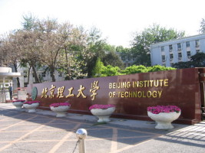

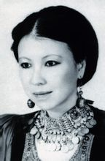
中文名:三毛（笔名）

英文名：ECHO

别名：程平

毕业院校：台北文化学院哲学系

简述
三毛，原名陈懋（mào）平（后因学不会写“懋”，就自己改名为陈平），汉族，浙江舟山人，1943年3
月26日出生于重庆黄桷桠。卒于1991年1月4日，享年四十八岁。“懋”是族谱上属她那一辈分的排行，“平”是取之她出生那年烽火连天，父亲期望这个世界再也没有战争，而给了这个孩子“和平”的大使命。后来这个孩子开始学写字，她无论如何都学不会如何写那个“懋”字。每次写字时，都自作主张把中间那个字跳掉，偏叫自己陈平。不但如此，还把“陈”的左耳搬到隔壁去成为右耳，这么弄下来，父亲只好投降，她给自己取了名字，当时才三岁。后来把她弟弟们的“懋”字也都拿掉了。
她的足迹遍及世界各地，她的作品也在全球的华人社会广为流传，在大陆也有广大的读者，生平著作和译作 十分丰富，共有二十四种。
三毛英文名叫ECHO，三毛本是笔名，从三毛的《闹学记》序中只提及“三毛”二字中暗藏一个易经的卦，上乾（三个阳爻，类似汉字“三”）下坤（三个阴爻就是中间断开，毛字竖弯勾）——否卦。卦象：上乾下坤，否卦，天清在上，地浊在下，天地之气不相交。闭塞不通，阻隔，事不顺畅。“大人否亨，内小人而外君子。”但三毛本人又曾说过：起初起此名，是因为喜欢张乐平先生的三毛流浪记（后拜为干爹）；另有一个原因就是说自己写的东西很一般，只值三毛钱。
个人履历
三毛于1943年3月26日（农历2月21日）生于重庆市南岸区黄桷垭正街。幼年时期的三毛就表现对书本的爱好，初二那年休学，由父母亲悉心教导，在诗词古文、英文方面，打下坚实的基础。
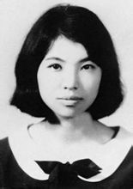
1964年，得到文化大学创办人张其均先生的特许，到该校哲学系当旁听生，课业成绩优异。
1967年再次休学，只身远赴西班牙。在三年之间，前后就读西班牙马德里大学、德国哥德书院，在美国伊诺大学法学图书馆工作。对她的人生经验和语文进修上有很大助益。
1970年回国，受张其均先生之邀聘在文大德文系、哲学系任教。后因未婚夫猝逝，她在哀痛之余，再次离开，又到西班牙。与苦恋她6年的荷西重逢。
1973年，于西属撒哈拉沙漠的当地法院，与荷西公证结婚。沙漠时期的生活激发了她潜藏的写作才华，并受当时《联合报》主编的鼓励，作品源源不断，并开始结集出书。
第一部作品《撒哈拉的故事》[2]在1976年5月出版。
1979年9月30日丈夫荷西因潜水中意外事件丧生，三毛回到台湾。
1981年，三毛决定结束流浪异国14年的生活，在国内定居。同年1月，《联合报》特别赞助她往中南美洲旅行半年，回来后写成《万水千山走遍》，并作环岛演讲。之后，三毛任教文化大学文艺组，教小说创作，散文习作两门课程，深受学生喜爱。
1984年，因健康关系，辞卸教职，而以写作、演讲为生活重心。
1989后4月首次回大陆家乡，发现自己的作品在大陆也拥有许多的读者。并专程拜访以漫画《三毛流浪记[3]》驰名的张乐平[4]先生，了却夙愿。
1990年从事剧本写作，完成第一部中文剧本，也是她最后一部作品《滚滚红尘》。
1991年1月4日凌晨在台北士林区荣民总医院病房卫生间里，三毛用丝袜上吊自杀身亡，年仅48岁。
评价
三毛不是美女，一个高挑着身子，披着长发，携了书和笔漫游世界的形象，年轻的坚强而又孤独的三毛对于大陆年轻人的魅力，任何局外人作任何想象来估价都是不过分的。许多年里，到处逢人说三毛，我就是那其中的读者，艺术靠征服而存在，我企羡着三毛这位真正的作家。
——作家贾平凹
如果生命是一朵云，它的绚丽，它的光灿，它的变幻和飘流，都是很自然的，只因为它是一朵云。三毛就是这样，用她云一般的生命，舒展成随心所欲的形象，无论生命的感受，是甜蜜或是悲凄，她都无意矫饰，行间字里，处处是无声的歌吟，我们用心灵可以听见那种歌声，美如天籁。被文明捆绑着的人，多惯于世俗的繁琐，迷失而不自知。读三毛的作品，发现一个由生命所创造的世界，像开在荒漠里的繁花，她把生命高高举在尘俗之上，这是需要灵明的智慧和极大的勇气的。
——作家司马中原

文集
《倾城》《温柔的夜》《哭泣的骆驼》《梦里花落知多少》《雨季不再来》《撒哈拉的故事》
《送你一匹马》《背影》《我的宝贝》《闹学记》《万水千山走遍》《稻草人手记》《随想》
《谈心》《我的快乐天堂》《高原的百合花》《亲爱的三毛》
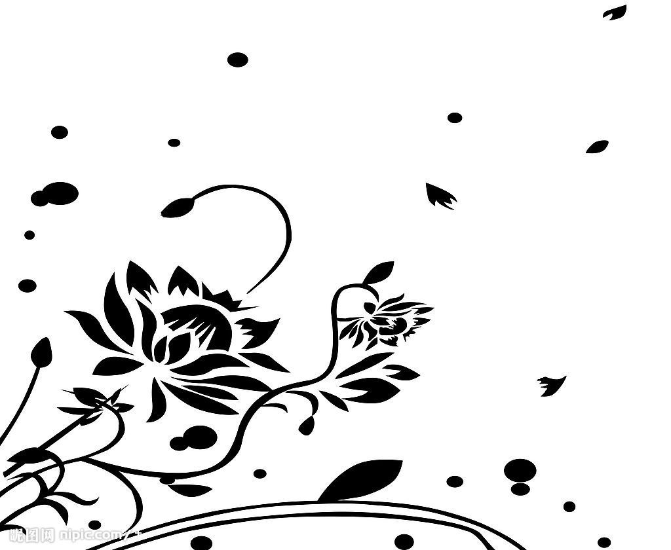
《我的灵魂骑在纸背上-三毛的书信札与私相簿》

剧本
《三毛全集：滚滚红尘》共出版发行作品23部有声作品：《三毛说书》《阅读大地》《流星雨》

诗 《朋友》
音乐专辑（填词） 《回声》

永远的夏娃——黄昏的故事

我喜欢漫游，也喜欢黄昏和黑夜交接的那一段时光。
我们现在的家，座落在一个斜斜山坡的顶上。前面的大玻璃窗看出去，星罗棋布的小白 房在一脉青山上迤逦着筑到海边。
厨房的后窗根本是一幅画框，微凤吹拂着美丽的山谷，落日在海水上缓缓转红，远方低 低的天边，第一颗星总像是大海里升上来的，更奇怪的是，墙下的金银花，一定要开始黄昏 了，才发出淡淡的沁香来。这时候，一天的家务差不多都做完了，咖啡热着，蛋糕烘烤得恰 到好处。荷西已经下工回来，电视机也开始唱广告歌。我换上舒服的凉鞋，把荷西的茶点小 心的用托盘搬出来，这才摸摸他的头，对他说：“我走了。”
这时候的荷西，也许在看报，也可能盯着电视，也可能开始吃东西，他照例含糊的说一 句：“旅途愉快！”便将我打发去了。
我轻轻的带上房门，呼吸着第一口甚而还有些寒冷的空气，心情不知怎的就那么踏实欢 喜起来。
很少在清晨散步，除了住在撒哈拉的那一阵经常早起之外，以后可以说没有在极早的时 光里生活过。
早晨是一日的开始，心情上，有一日的负担和算计，迎接未知的白日，总使人紧张而戒 备。黄昏便是不同，它是温柔的夜的前奏，是释放、舒畅，教人享受生命最甜美的一段时 光。
这两年多来，无论住在那里，家总是安置在近海的地方，黄昏长长的漫步成了生活里不 可或缺的习惯。
在丹娜丽芙岛，现在的住家，我每日漫游的路途大致是相同的。后山下坡，穿过海也似 的芭蕉园，绕过灌溉用的大水池，经过一排极华丽的深宅大院，跟“水肺”站着谈一会闲 话，再下坡，踏过一片野菊花，转弯，下到海岸线，沿着海边跑到古堡，十字港的地区就算 是到了，穿进峡谷似的现代大旅馆，到渔港看船，广场打个转，图书馆借本书，这才原路回 来。
每日经过女友黛娥的家，她总是抱了孩子想跟我一块去游荡，有时候看见她近乎委屈的 巴望着我，总觉得自己拒绝得有些残忍。
总是哄她，用各种理由不带她去，有时候远远看见她向我走来，干脆装着不看见，掉头 就跑，这样无情的一次一次甩掉她，她居然也不生气。
我喜欢适度的孤单，心灵上最释放的一刻，总舍不得跟别人共享，事实上也很难分享这 绝对个人的珍宝，甚至荷西自愿留在家里看电视，我的心里都暗藏了几分喜悦。
清风明月都该应是一个人的事情，倒是吃饭，是人多些比较有味道。
每次散步，那条乡间小路上可以说是碰不到一个人影的，只有“水肺”，像是赴约会似 的等在他华厦的大门口，苦盼着我经过。
“水肺”是一个八十多岁生病的德国老头子，跟他单身的儿子住在一幢极大的房子里， 父子两个长得一模一样，儿子中年了，好似也病着似的。
这一家异乡人没有朋友，也不外出做事，种了一园的玫瑰花。老人因为肺水肿，已经不 太能动了，天天趴在花园的门上，见我去了，老远的就一步一步将我吞下去似的望。
第一次经过老人的门口，就是被他喂喂的叫过去的。我过去了，他隔着镶花铁门，把手 蓦然伸出来牢牢捉住人不放，手指冰冷的，骷髅似的大眼洞瞪着人，肺里风箱似的响，总是 说：“上个月医生就说要死了，可是这个月都快完了，还没有死。”
“水肺”是我自己心里给老人叫的名字，他们姓什么从来不知道，散步去了，每天被他 捉住，随他乱扯什么我都忍着听，后来日子久了，究竟是烦了，常常坚决的抽开他的手，转 身逃开去。
有一次老人突然问我：“你穷不穷？你先生穷不穷？”
我不知道他为什么这么唐突的问我，站着不响，没有回答他，带些愠怒的微笑着。
他又突然说：“我唯一的儿子，死了不放心他，订婚两次，结果都给人跑掉了，如果， 如果你肯跟他——我们是有钱的人，将来都是你的，不信你进来看，进来看呀——”我静静 的看着老人，说了一句莫名其妙的话：“我不为钱结婚。”
“可是也可以为钱结婚，是不是，是不是？”
老人又伸出手来急切的死拉住我，我悄悄抬眼往他身后望去，老人那个苍白沉默的中年 儿子正躲在窗帘后面的一角偷看我。
后来我告诉荷西老人的事，荷西将我骂了一顿，说：“你已经结婚了，怎么还去跟人家 争
为不为金钱出嫁的事情，干脆把他骂过去才是。”
我也想过要骂这个老人，可是一经过他们的家门，看见那一园寂寂的玫瑰，心里总有些 说不出的不忍和悲凉，便又和颜悦色的对待他了。
前几天老人真的死了，晚上死的，第二天清早就搬去葬了，好方便的，大概早就预备着 等他死的。
听见了这个消息的黄昏，一样在散步，经过死去老人的门口，发觉跟他长得那么相像的 儿子，居然代替了父亲的位置，穿了一件鲜明的红毛衣，一色一样的趴在家门口。我看见了 他，本想上去说几句哀悼的话，没想到他先对我喂喂的叫了起来，那个姿势和声音，就像他 父亲第一次看见我时死命的把我叫过去一个样子，我被他这怪异的举动，吓得头发根根竖了 起来，青着脸往山下没命的逃，一回头，那个儿子的半身，还挂在门外向我招手。身后如此 华丽的洋房，却像个大坟似的，埋葬着一个喂喂呼叫的寂寞的活人，也是够残忍的了。
这几天还是经过死去老人的家门前，那个儿子不挂在门上了——他在窗后面看我，不知 是忌什么，总是加快了脚步，怕一个那么堪怜的人，也算是生命的无奈吧。
我是不喜欢芭蕉园的，一走进去，再好的夕阳都幽暗暧昧起来，无风的时候四周静得要 窒息，稍稍吹过一点点微风，芭蕉叶又马上夸张的沙沙乱响。
从小听带我长大的女工人玉珍说鬼，她每说鬼时，总要顺手一指过去在父母家中院里的 一丛芭蕉树，说：“鬼啊，就在那种树下面，还会哭哦！女的，抱了小孩吱吱惨哭！”
我的童年被鬼故事吓得很厉害，直到现在，看见芭蕉心里还是不自在。
散步的路，不经过密密的蕉林就到不了海边。这一段长路，总是跑的，有时候天气阴 暗，出门之前总再三拜托荷西：“过十五、二十分钟左右请你站出来在阳台上给我看看，好 少怕一点。”
跑过一段蕉园，抬起头来往老远高岗上的家里望，荷西如果站在那儿，那怕是个小黑 点，心里也好过些。后来我天天叫他出来站一站，他不耐烦了，不再理我，我就一口气跑下 去，两边树影飞也似的掠过，奔出林子，海边的路来了，这也就过了，可惜的是，芭蕉园里 从来没有停下来看看是不是可以吃它一根绿蕉，总是太怕了些。 从海岸一直走到古堡那一条路是最宽敞的，没有沙滩，只有碎石遍地，那么长一条滩， 只孤伶伶一棵松树委委屈屈的站着，树下市政府给放了条长木椅。
这儿没有防波堤，巨浪从来不温柔，它们几几乎总是灰色的一堆堆汹涌而来，复仇似的 击打着深黑色怪形怪状的原始礁岩，每一次的冲击，水花破得天一般的高，惊天动地的散落
下来，这边的大海响得万马奔腾，那边的一轮血红的落日，凄艳绝伦的静静的自往水里掉。
这两种景象配合起来，在我的感动里，竟是想象中世界末日那份摄人心魂的鬼魅和怪 异，又想到日本小林正树导演的《怪谈》中的几场片景。这样的画面，总有一份诗意的凶 恶，说不出是爱还是不爱，可是每天经过那张松树下的木椅，还是忍不住被吸引过去，坐下 来看到痴了过去。
过了古堡，进入街道、商店、大旅馆……，混入各色各样的外籍游客里去，这本是个度 假的胜地，冬暖夏凉，虽是小街小巷，人世的鲜明活泼毕竟比大自然的景象又多了一层温 柔。
经过小小的渔港，船都拉上了滩，没有预备出海的迹象，有些面熟的年轻人坐着钓鱼， 老人在补网，穿热裤的金发游客美女在他们身边哗笑走过，这么不同的生活和人种同住在弹 丸大小的十字港，却平静得两不相涉，亦是有趣的画面。港口的椅子上，一个外国老太太， 一个西班牙老渔夫，两个人话也不通，笑眯眯的靠在一起坐着，初恋似的红着脸。过了那么 多年，《巴黎最后的探戈》才在西班牙解禁了。港口电影院的队伍排列另外一条街。
一看是这张电影，连忙跑上去看挂着的剧照，人群里却有人在叫着：“喂，三毛，三 毛！”
发觉另外一个女友卡门居然打扮得花枝招展的挤在买票的队伍里，跑了上去问她：“你 干嘛？”
她暧昧的笑，神经兮兮的问我：“你看不看？看不看？”“像你这种小气巴拉的样子， 我就不看。”我拍拍她的头，斜斜睇着她，她一下气得很。
“这不是色情片，它有它本身的意义。”她十分严肃的分析起来，声音也大了。
“啊！这么严重，我更不要看了。”我又笑她，她气得想掐我又不敢离开队伍。
“我去买冰棒，你吃不吃？”我问地，她摇摇头，用手指指远方，原来是她的摄影家先 生慢慢晃来了。
在广场向老祖母买冰棒，向她要柠檬的，她必定给人凤梨的，要凤梨的，她一定弄成柠 檬的，跟她换，她会骂人。很喜欢向她买冰棒，总得站好，专心想好，相反的要，得来才是 正的。
我一向是向她要柠檬，得来正是我要的凤梨。有一次想，如果向老太婆买桔子冰棒，不 知她弄成什么，结果她没弄错，我大大失望一番，以为桔子会变草莓的。
荷西叫我顺便去图书馆借海洋方面的书。

我跑进去拿了一本褚威格，一本卫斯特，这是荷西最受不了的两个作家，他自己不下来 借，结果便是如此活该。
夜来了，黄昏已尽，巷内一家家华丽高贵的衣饰店看花了人的眼，看痛了人的心，繁华 依然引人，红尘十丈，茫茫的人世，竟还是自己的来处。
回程下雨了，将借来的书塞进毛衣里面，发狂的往家里跑。一日将尽，接着来的，将是 漫漫长夜，想到雨夜看书的享受，心里又充满了说不出的喜悦和欢欣，夜是如此的美，黑夜 淋雨，更是任性的豪华。
跑过蕉园的外国，先去守园老夫妇的小瓦房，老婆婆正在屋内搬了空罐头预备接漏雨 呢。
坐了一会，老公公回来了，跳上去捉住他，叫他陪着穿过蕉林，天越走越黑，雨却不大 了，老公公一再的问，荷西怎么不捉鱼给他吃了。
快到家门了，开始小跑，这是一天的运动，跑到家里，冲进门去，愉快的喊着：“回来 啦！”
那时候，荷西看见我总很高兴的样子。
我们十点钟吃简单的晚饭。
夜间十二时上床开始看书，我叹了口气，对荷西说：“散步太快乐了，这么快乐，也许 有一天散成神仙，永远不再回家了，你说好不好？”
荷西不置可否。
结婚四年了，我也知道，这种鬼话，只有神经不正常的人才能回答我。
“如果我成仙去了，你不要忘了吃东西，蛋炒饭冰箱里总是有一盘的。”
荷西还是专心做他的填字游戏，咿咿啊啊的假装听着。
我又自说自话了好一阵，这才拿起书来，默默的看了下去。
看了一会，还是搁下书来想了一下——荷西不知道会不会找不到蛋炒饭。

一字一句，或喜或悲
文（整理）/安
有没有一句话，横空出世，却直指内心？

1、快乐的时候觉得不管天高地厚也不够我飞扬跋扈。

2、什么时候才能提笔是你。

3、我闭上眼睛，假装看不见你。

4、一个人走在泛黄的路灯下面，这世界与我仿佛有太多的不合。

5、It is awfully easy to be hard-boiled about everything in the daytime，but at night it is another thing. 在白天对什么都不动感情是极为容易的，但在夜晚就是另外一回事。

6、无论做什么，记得为自己而做，那就毫无怨言——《流金岁月》

7、已去之事不可留，已逝之情不可恋，能留能恋，就没有今天。——《花常好月常圆人长久》

8、如果冬天来了，春天还会远吗? 《雪莱诗选》

9、水里照出的是自己的脸，内心反映的是自己的为人。《圣经.旧约》

10、获取一颗没有被人进攻的经验的心，也就像夺取一座没有守卫的城池一样。《茶花女》

11、记得当时年纪小 你爱谈天 我爱笑 有一回并肩坐在桃树下 风在林梢鸟儿在叫
我们不知怎样睡着了 梦里花落知多少

12、If you weeped for the missing sunset,you would miss all the shining stars
如果你为着错过夕阳而哭泣，那么你就要错群星了

心 路



金婚
文/西子

不知道岁月留在彼此身上的究竟是什么，或许是回忆，或许是伤痛，或许只是一粒轻微的阿司匹林······

很多的东西大概是冥冥注定，这人世间所有的一切的一切仿佛事先就排练好的话剧，尽管总会掀起莫名的波澜和意外，但是故事还是沿着设定的路线发展。就像佟志对文丽肯定是一见钟情的，不然他不会千方百计想尽一切办法向一位陌生的漂亮的姑娘解释：“文老师，我想我们两一定有误解”。年代是不同的，方式也不同，或许不变的只是我们两遇见时便看上了眼。

他们两就这样稀里糊涂，莫名其面的结婚了，看似是仓促了点，看似是冲动了点，可这不就是狂妄不羁的青春那点事吗？即将步入“坟墓”的两个人就像平面上两条永远没有交点的平行线，擦！在无限延伸的空间里终究还是汇成了一个小圆点，此后，生活没有罗密欧式的浪漫，没有曾经彼此心底涌动的神秘感和折腾不完的激情，没有佟志对穷讲究的文老师的一昧包容、忍让，没有文老师爱闻佟工一头油烟味的特殊嗜好，没有了六月的飘雪和冬日的旭阳，有的只是生活，只是琐事无尽地纷扰与折磨······

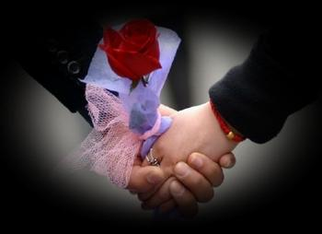
时间是最无情的毒药，岁月就像流水，任何尖锐的石头随着流水的流逝，总会磨平曾经那些突兀的菱角，就像你在我的心里一样，我们还是彼此的彼此，只是在我的心里，我还是原来的我，你已不是原来的你了，生活就像一台洗衣机，我们就这样悄无声息的进入了脱水期，互相厮打，互相扯皮，在发动机飞速的转动的狂风暴雨下，伤痕累累的我们还是扭成一团，生活再继续，尽管挂了彩！

有人说：生命是生命的延续，就像是孩子。但是这些一出生就知道哭小的东西却无时无刻不在警告你们，生命也是烦恼和麻烦的延续，就像佟工为什么给她取名“多多”，或许她的出生只是因为想要换取那填饱肚子的一个多月的粮票；就像文丽为什么那么害怕却期待生下大宝，或许因为性别这种事情谁也没办法决定，一个桌子四条腿，是命吗？也许，佟老太太那老子的托梦真的是冥冥注定。就像一辈子不省心的大宝在痛改格非、洗心革面后还是意外身亡，只是中国式的小说喜好一个欢天喜地的结局，类似地地道道、传统的中国人总是期望结局是好的，尽管过程充满着维也纳的悲伤，“山重水复疑无路，柳暗花明又一村”，于是小说意料之中又出现了情理之中的一幕，平日唯唯诺诺，受尽大宝欺负的卢姗立功了，大宝给她留下了最珍贵的礼物，也给倒霉的佟家带来了寒天里的暖阳，他叫小宝。一个一出生就没有父亲，但是却会享有万千宠爱，被寄予厚望的男孩！

峰回路转，狗子的媳妇好不容易要为老庄家开枝散叶，却意外难产，不禁在想，如果她没死，固执的多多和老实巴交的狗子怎么会在这茫茫人海中绕了这曲折的一圈才彼此看上眼？才肯屈尊降驭放下身段，签下“执子之手，与子携手”的终身契约。

一切都是冥冥注定的，就像他们吵了一辈子，争了一辈子到头，还是发现老头子离不开老婆子佟工离不开文老师，尽管有妩媚动人的方卓娅，不，或许叫红卫兵，不，或许叫姚什么，还有留在心底咖啡音乐味的一代天骄，嘻嘻哈哈，吵吵闹闹五十多年，反正是记不得了；文丽离不开佟子，尽管半路杀出来的青年实习教师还有曾经暗恋的高中还是大学老师，反正青春就像抛石子给爱穿布拉吉、爱读苏联浪漫小说的文老师无聊的婚姻生活意外的惊喜和涟漪，当然也有惊吓吧！

可惜，庄嫂离开的太早，《金婚》，两个人的金婚，三个人的金婚，一代人的金婚······

老头子，老婆子，我们牵着手，走在茫茫的雪地里，你一脚，我一脚，一步一步，扎扎实实，身后是蓬松的雪深深地凹陷，空气中是春泥的芳香，你说那是生活，那是时光，那是婚姻，那是我们曾经拥有的爱与伤痛！
赠友人
文/我行我素
心有灵犀睿气祥，
愿尔日月吐芬芳。
事事顺心美如意，
成天愉悦君共赏。

评：语言平实，但感悟透彻。简简单单的文字透露的是生活的热爱！
岳麓诗苑

《年华逝》 文/徐徐
年华谁误,风流不复,勿见辛酸处.微花轻笑,碎叶残飘,几度风雨招摇.往事如烟,累了昔颜,愁绪独添.青丝减,无人怜,独念断桥边.

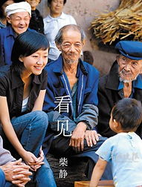
看见
文/西子

我这样看着你，正如你这样看着我。

跋山涉水，我总觉得我们走得太快，太仓促了些，于是我们与过去离得越来越远，最后才发现一切都回不去，而我们也变成你过去口诛笔伐的那些讨厌的人······

敢百分之百的肯定曾经是爱憎分明的，黑就是黑，白就是白，讨厌就是讨厌，喜欢还是喜欢，只是现如今说起他人不人道时，却显得底气明显不足了，也只能随波逐流，跟着众人冠冕堂皇敷衍：是的，简直就不是人，是的，真一个人类败类！设身处地的想想，说不定摊上事时，还真不如那位仁兄呢？有些人说，这就是生活，就像黑白电视机里一条条二十四小时循环滚动的新闻，不变的是位置，改变也只是一天一个模样的新闻。不记得何时认识的柴静，其实我也根本不认识，如果认识只是单纯地解释为看过她的《看见》，去过她的博客，读过她的书，未免也太矫情造作了，就像很多新闻评论员评论柴一样，托着腮帮，一成不变的干练短发，冷色调的外套，磨得发白的牛仔裤，冷酷的表情，假的很，采访时的尖酸刻薄更是令人厌恶。

说不上喜欢她，应该是给不出一个充分地理由喜欢她，突然想写她，或许只是因为《看见》，应该是这样的，因为不论是博客还是采访，平日也只是泛泛地瞧一眼而已，对的，粗枝大叶地瞧一眼，连“看”字用起来也觉得奢侈了些，严重了些。顶着35度的高温，心里甚是浮躁的，应该像太平洋上的惊涛骇浪吧!若是按柴求真专业的角度来说，这样的比喻实在是没有底气，快二十的人了，至今也没去过海边，怎么能清晰地知道海上是否会有惊涛骇浪呢？

柴的文字简单易懂，很平实，或许因为只是简单的诉述，没有百度贴吧里那些各式各样、五花八门的评论，看起来不是很费脑子。其间加上了一些黑白的配图，四百多页的文字，看得出来柴还是很用心地去讲故事，以至于情到深处我不禁潸然泪下，一便读完，我也感觉开始有些“矫情造作”了，突然有去做新闻的冲动，不，一直都想成为一名媒介工作者，不论是主持人也好，还是记者，总之有去追寻故事背后的冲动了，尽管自身学的专业和新闻完全粘不上边。

不知何时发现自己的文风也慢慢的变了，初中时是爱写散文的，至少到高中都是吧！都是写华丽辞藻的堆砌，大家都说写的很漂亮，但是自己却一直觉得读起来少点什么，大概是思想，到底是学生时代风花雪月的事，往往还是很有感情的，算是豆蔻年华少女的那点小心事。想肯定是受了柴的影响，总感觉用一些简单易懂的文字写出来的文章才是好文章，因为平实的语言受众面应该会更广的，文章不是橱窗里打着追光灯的奢侈品，而是生活必需品，也必须是生活必需品，好的文章就像吗啡一样，有时是可以拯救心灵，拯救生命的，正如昨晚《中国好声音》的一位学员爆料自创的歌曲曾让一位多年未孕的妈妈怀上了小宝宝，神曲。

在《看见》里最喜欢的是柴采访药家鑫时她的同事说的一段话：“做新闻，就是和这个时代的疾病打交道，我们都是时代的患者，采访的很大程度是病友之间的相互探问”。是的，你能说在这个扭曲的社会中，我没病吗，你没病吗，他和她都没病吗？是的，我们都有病，只是病的程度和形式不同而已。

我这样看着你，正如你所经历的一切，只是有时不禁想问，嘿，兄弟，过得好吗？

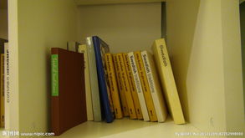



小说看台

梦魇
文/未初

吃完午饭，和往常一样，衫开始做数学题。
解到第二题的时候，衫没了思路。
看看钟。正好。12点。
算了。睡一会吧。

｛惊｝

仿佛过了一个世纪那样漫长。
衫睁开眼睛。
光线柔软地倾泻下来。
衫想。
该起来了，下午还有课呢。
衫企图像平时一样坐起来。
僵硬。
身体丝毫不能动弹。
衫有些慌，幻觉吧。一定是的。嗯。再试试。
于是她再次试图支配自己的身体，可是如此反复了好几次，身体依旧没有任何要动的趋势。大脑无论下达多少次指令，身体都没有执行。
从四肢到毛发，全身的每个细胞都在叫嚣着，抗拒着。
就像是平静的湖面，周围是满满的绿色，墨绿色的树叶、藤蔓、青苔、湖水，还有水底墨绿色的水草...在这一片墨绿里，那幽绿的沉寂的色彩
压得人透不过气来。安静，很安静，静到能听见呼吸的声音，那感觉，就像，就像是在休眠。
对！慢慢的睡去，然后溺死在一片墨绿里。
衫不知道自己的血液是否还在流动。仿佛是被冰封很久的尸体，连血液都已凝固。

｛挣扎｝

大片大片的黑色压下来，覆盖了衫的视线。衫的瞳孔涣散，光亮渐渐的消失，没有了焦距，越来越模糊......
不！不要！不要这样！
衫在心底大声嘶喊着，于是，视线变得略微清明。
衫的意识很清楚，她知道，如果无法动弹可能就真的再也醒不了。
潜意识里她不断的命令着自己：动啊！快动！起来啊！...
衫觉得自己的呼吸越来越短促，胸腔里的氧气似乎正在放空。可是真是的情况确是，依旧躺在那里，双目微睁，呼吸均匀，安稳的如同婴儿。

｛幻｝
衫想要醒来的欲望太强烈了，以至于出现了幻觉。
恍惚间，她真的看见自己在动了。
不同的是，那是只没有实体的手臂，空空的，只有大致的轮廓。无论她怎样挥动，都不会有任何的知觉！
衫几乎要疯了。
她疯狂地挥动着手臂，可是，无论是放下还是抬起，那只手始终不能被赋予实体。就像是被剥离的怨灵，怎么也回归不了肉体。
衫急得哭了。
准确的说是那个只有意识的自己哭了。她觉得眼泪沾在睫毛上，像是被大片的胶水糊住了眼睛，视线又开始模糊了。然后她的眼前开始出现光怪陆离的线条，以及大片大片的占据着灰白色视野的浑浊的色块。
衫觉得眼球上结了一层翳，但她却能够看见妈妈坐在那里看书，安静的侧着身，丝毫没有惊觉女儿正处在怎样的困境之中。那翻动书页的动作，平稳的像是在熨衣服。
她想:妈妈会发现的。一定会的。
她几乎用尽意识的全部在呼喊：
‘‘妈！妈！救我啊！妈！快过来！妈！.....’’声音里带着哭腔和不可抑制的颤抖。
衫知道。无论自己喊得多么撕心裂肺，那个真实的自己依旧是没有发出一个音节。可是，她不肯放弃。
她试图冲破那道阻隔，仿佛在冲破一个封印。
可是，她失败了。
一次又一次。
动弹不得。
模糊。
她被慢慢地浸入她的身体。像是溺死在一潭幽绿的死水里，那感觉，闷得要命。
那是一个悲凉的、寂寞的幻象，就像是她混乱不堪的思绪。
我是谁？
她眼神茫然，融进一团雾。
她看见，雾里有个人影。
是妈妈！
于是，衫醒了。
她和妈妈哭诉着，断断续续的说着刚才的幻象，妈妈轻轻地拍着她的背。
没事了。她看了看钟。
嗯，还好。才1点零5分。
倏地。一只手扯住了她的头发，把她从水里拉了出来。
“呼...咳咳..咳..’’
是的，她以为自己醒了。
那一切不过是一个幻象，因为她的求生欲望太强烈了。
意识倏地一晃而过的清明。
妈妈依旧坐在那里看书，侧着身子。安静。动作没有任何起伏，恍若一尊雕像。
不！衫不想承认刚刚那么多竟全部是她的臆幻！

｛放弃 ｝

她不知道自己要这样被困住多久，她感到时间在一点点流逝，她觉得自己越来越难受。
她想：我就要死了。
喉间仿佛哽住了一个巨大的石块，肿胀着，无论多么用力的喊叫，也无法挪动唇瓣发出任何一个音节！
她还是喊，不停的喊，声音里带着不可抑制的哭腔：
‘‘妈！救我！妈！妈！...’’
抱着最后一丝希望，她几乎绝望的挣扎：
‘‘求求你！妈！救我！...”
最后的最后，她放弃了挣扎。没有人能明白，那一刻，她是有多么的绝望。
她终于闭上意识沉重的眼皮，眼帘落下一瀑的黑色。她知道，自己就要死了。耳边开始轰鸣。心脏在胸腔里咚咚地响，越来越弱。难受极了。她的呼吸越来越快，最后一丝氧气也被抽走了。她的头颅就要解放了。
于是，一切都停止了。
她死了。
最后的意识告诉她。

｛醒｝
是的。她死了。
可是，她还活着。
然而这一次，她终于醒了。
是真的醒了。
她的脑袋可以动了，紧接着她动了动自己的手指，脚，腰肢....
是的。
她醒了。
眼角几乎要溢出泪水。
她猛地坐起来：‘‘妈！’’
妈妈惊诧的转过头来：‘‘怎么了？醒啦？’’
‘‘妈，我刚才 .....’’
她开始放声大哭，仿佛要把那些憋在意识里的音节全部释放。

终于没事了。
她看了看钟。
嗯,还好。才1点零5分。
.....哎？！她的心突然‘‘咯噔’’了一下。

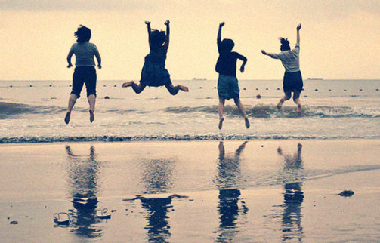

八月未央
非原创，选自安妮宝贝《八月未央》

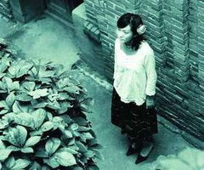

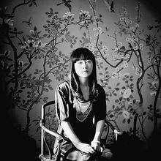

我叫未央。
我一直在南方城市长大，17岁以前，在南方沿海；17岁以后，来到上海。这是一个阳光充沛，人潮涌动的城市，空气常年污浊，高楼之间寂静的天空却有清澈的颜色。一到晚上，外滩就散发出颓靡的气味，物质的颓靡的气味。时光和破碎的梦想，被埋葬在一起不停地发酵，无法停止。
还有每年一季的台风，在8月的时候。
25岁的时候，我告诉自己，要去北方生活。不知道北方会不会有台风。
台风呼啸而过的时候，带来死亡的窒息。无法预料，自由自在，充满幻觉。
我想去北方，没有什么原因。
在陕西路的天桥上，我常常做的一个游戏是，把背靠在栅栏上，慢慢地仰下去仰下去。
我的头发在风中飘飞，我的眼睛开始晕眩，我看到天空中的云朵以优美的姿势大片大片地蔓延过城市。我开始了解，当一个女子在看天空的时候，她并不想寻找什么。她只是寂寞。
我在一家网络公司上班，刚刚离职。独身。
我曾对乔说，我很清楚自己要什么样的男人。我的判断只需要十分钟。十分钟。会知道我的一生是否会和他有关系。
如果他能给我带来爱情，那么我的痛苦会受他控制。所以，生命中会邂逅一段一段的十分钟，随时都会有遭受意外之前的预感。所以我相信，每一个有直觉的人，都放不掉他的惶恐。
乔是一个女子。我们在夜校的英语课上相遇。
她穿灰绿色的纯棉绣花上衣，那种绿，像潮湿的没有见过阳光的苔藓，寄生在幽凉的墙角里。墙角是能带来安全感的地方，所以我选择坐在她的身边。我们把书本竖起来，埋下头看彼此的手相，恍若回到少年的校园时光。我喜欢她的头发轻轻拂在我的脸上。
你的手心上没有任何多余的纹路。乔说，你是个可怕的人。
为什么。
因为上面写着一些夭折和意外。很可怕吗？
也许。她的脸上有震慑。
我淡淡一笑，反捏住她的手指。女人的皮肤柔软清香。就像花瓣。
上完课，我们去酒吧喝酒，或者只是站在小店铺旁边，买上一杯加冰的可乐。她在一家广告公司工作，有一个做软件的男友，她叫他朝颜。
我们认识十年了。她说，睡觉的时候我要抓着他的手才可以。你要嫁给他吗？
是。我要嫁给他。肯定。我想给他生10个孩子。她笑。天真无邪地把她的脸贴在我的肩上。
我看着她，微笑，抽烟，不说话。
小时候我是个沉默的孩子。一个沉默无语的孩子会带来恐惧。如果她在该笑的时候没有快乐，该哭泣的时候没有眼泪，该相信的时候没有诺言。她有残疾的嫌疑。
我喜欢花朵，喜欢把它们的花瓣一片片撕扯下来，留下指甲的掐痕，或把它们揉成汁水。
我不明白它们为什么会没有血液。这是不知道疼痛的生命，让人陡生恨意。
母亲常常在一边，独自抽烟，神情淡漠地看着我。她是个眼睛幽蓝，笑容悲凉的女子，她把我当成她的同龄人，而非孩子，因为她是与众不同的母亲。
第一，她很孤独。第二，她没有结婚，第三，她在我12岁的时候死了。
那个夜晚我第一次看见朝颜。他是一个短发喜欢穿黑色衬衣使用爱立信手机的男人。他是乔的男人。
他告诉我他喜欢爱立信的原因。因为它的辐射大。他说。我想让自己早点长脑癌，然后可以颠倒地思考这个世界。他的牙齿很白，笑起来的时候，唇角温柔地倾斜。他有干净的眼神。水一样干净而流动的眼神。
我笑。乔也笑。我们三个人走在夜校放学后的路上。她左手搂着我的肩膀，右手搂着朝颜的脖子，有时候她快乐得似乎歇斯底里。我知道这样的纵情下面隐藏着什么。乔是毫无预感的女子，所以她的眼角下面有泪痣。但我能识别眼睛幽蓝的女子。她们是苔藓。黑暗给她们水分，生命甜美而脆弱。
我们去的酒吧叫LIFE.生命是幻觉。我问老板要威士忌加冰和555香烟，然后坐在吧台边，看乔在舞动的人群里像鱼一样游动。
朝颜说，我和她十年。 我说，我知道。
我一直在想我是否真的能够给她带来幸福。
很多事情不需要预测。预测会带来犹豫。因为心里会有恐惧。
你看起来好象从来不会有恐惧。他在昏暗的光线下看我。

那是因为我知道有些事情在劫难逃。
在劫难逃？
是。打个比方，比如你遇到乔，乔遇到我，然后我又遇到你。
我笑，对他举起手中的酒杯，轻轻碰他的啤酒瓶，cheers，朝颜。
他也笑，抬起头喝酒。
第一次跟着朝颜去他在西区的房子的时候，是台风的天气。
我对他没有任何目的。只是我想我的时间无多，10月份乔将有可能成为别人的新娘。但是她不应该离我而去。
那幢颓败破旧的法式洋楼，走上木楼梯的时候能听到咯咯扭曲的声音。为了不吵醒房东，我把鞋子脱下来拎在手里。
黑暗中听到风和云层掠过城市天空的声音。寂静无声，让我想起童年时通往母亲房间的那段楼道。她从不拥抱亲吻我，她带陌生的男人回家，她不会告诉我原因。在失眠的时候，我光着脚走在沾满灰尘的楼道上，听到她房间里的声音或者她歇斯底里的哭泣，犹豫着，徘徊着，最终只能蹲在墙角捂住自己的耳朵。我渴望她的皮肤靠近我。
我转过头看朝颜。我的眼睛凝望着他。
朝颜的神情带着狼狈，他说，未央，我没有想过要爱上你。
我微笑，我也没有。我说。
但是我已经知道什么叫在劫难逃。他叹息。他的嘴唇轻轻地压在我的眼睛上。他的气息和拥抱覆盖了我。我听到自己手里的鞋子，陡然地掉落在地板上。
那是一双有白色丝带的麻编凉鞋。
我从不穿高跟鞋。
母亲有很多双高跟鞋。她把它们一双一双地排在柜子里，有丝绒的，绸缎的，软皮的，刺绣的，珠片的……细高的鞋跟流泻突兀的凄艳。她光着脚穿它们，有时候她独自在房间里走来走去，地板发出寂寞的扣击声。她是美丽的女子，可是在她最美好的时候，她爱的男人不在她的身边。
那个男人是什么样的，她没有告诉过我。可是我知道，他曾经喜欢她穿着高跟鞋的样子。他给过她无法遗忘的记忆。除了承担和诺言。
我想抓住一些东西，她笑，所以我抓住你，但后来才发现我的后悔。因为对不爱我们的人，不能付出。一旦付出，就罪孽深重。
你就是我难以逃脱的罪。她会突然地尖叫，失去控制，然后她的鞋子一只一只地扔在我的身上。她追着我跑。她的脸上都是泪水。她的浑身都在颤抖。
这样的愤怒不断地循环。她除了孤独，就是我。我是她唯一的爱人，敌人，对手，朋友。
终于她疯了。
凌晨的时候我回家。朝颜睡得像个孩子，我没有亲吻他。走到大街上的时候，发现风势凌厉，树叶满地打转。天空被吹洗得清澈异常，大群大群白色的云层急速地掠过，掠过这个孤独的城市。我躲到街

角的夹缝里，给自己点燃了一枝烟，然后沿着空荡荡地大街往前走。
冰凉的雨滴，大滴大滴地，间断地，打在我的脸上。
在公用电话亭，我给乔打手机。她在睡觉，声音模糊。我说，乔，你准备在10月结婚吗。
10月的确是好天气。
不要和我在台风夜晚商量这个问题。乔懒散的声音。
男人不爱女人。他们只是需要女人。比如他生病了，明天一早你得去看他。
他打电话给你？
是。因为他找不到你。我轻轻地吐出烟雾。9月我要带你去北京。
我们去北方。乔。记得我的话。
我挂上了电话。
我有把握第二天的下午会有人来找我。打电话过来的是朝颜，他的声音很疲惫。乔看到放在我床上的手镯。我不敢告诉她，这是你的东西。
这的确不是我的东西。我说。我从不戴首饰，她知道。
她要离开我。
我无能为力，朝颜。
你爱我吗。他说。
这是我不愿意回答的问题，抱歉。
我想娶你为妻。我沉默。他深深叹息，然后他说，我知道你的孤独。
电话里响起断线的盲音。消失不见。

晚上乔来找我。她什么也不说，只是躺在床上蜷缩着身体。黑暗中她有轻微的颤抖，我走过去，把手放在她的头发上。我说，乔，离别有这么痛苦吗。如果我们一直是在离别中，比如和爱的人，和伤害，甚至和时光……一切又有什么不同。
乔背对着我，冷冷地说，我讨厌欺骗。
12岁的时候，我曾祈祷上天能让我迅速长大，这样我可以控制母亲，这个眼睛幽蓝，笑容悲凉的女子。我爱她。可是她疯了。她每天都会突然地爆发，把高跟鞋到处乱砸，我的头上脸上常有伤疤。我要读书，我要恋爱，我要有人亲吻和抚摸我，我要升上大学有一份工作有自己的家，我要去远方看看大海……。我听到无声的哀求把我的心脏顶得破碎。我独自在黑暗中握着满手心的花瓣，用力把它揉干揉碎，满手汁液……
母亲一星期以后死了。她穿着她的高跟鞋走路，刚走到楼梯口，鞋跟断了。
她尖叫着伸出双手，想抓住能够阻止下滑的物体，但什么也没有抓住。摔到楼梯下面的瞬间，她的头碰撞在墙上。她的血喷射在墙上，在此后的5年里，那面被洗得斑驳的墙壁每天散发出浓稠的腥味。我每天夜晚一边流泪一边用湿布擦洗它，直到我终于17岁了。我长大了。

我离开了那个南方小城，来到上海。17岁以后我再没有眼泪。
有谁能够相信我的第一个男人是朝颜。

我没有让他看到我身体里面流出的血，我怕它是蓝色的。暗蓝暗蓝的颜色充满孤独的负罪。我已经不是童年的小女孩，我想我在憔悴和苍老中。可是在我最美好的时候，我爱的人不在我的身边。
朝颜。我想起他的气息和身体，他温暖的手覆盖着我的皮肤。从来没有人拥抱我，没有人亲吻我……这是我唯一的男人。
9月终于来临。他打电话给我，他说，公司想公派我去日本工作两年。如果你愿意嫁给我，我就留下来。
我说，你错了。我爱的是乔。
如果你想让我走，我会离开。两年以后如果你还没有嫁人，我要娶你。
我挂掉了电话。
台风过去。秋天的天空是清澈的蓝，阳光温暖，空气凉爽。我想去北方。
乔变得憔悴和颓丧，每天晚上流落在都市夜店，快天亮的时候才醉醺醺地回来。我喜欢所有眼睛幽蓝，笑容悲凉的女子，她们像我的母亲。包括母亲手指皮肤上的清香。那曾经在我的手心里被揉出汁液的花瓣。
我脱下她脚上的高跟鞋。我把它们一个一个地扔出去。我说，我的母亲穿着高跟鞋摔死了。因为她曾经爱过一个男人，那个男人喜欢她穿这种鞋子。她为他孤独，为孤独而疯狂。
她死了？乔把脸埋在床上模糊地发出声音。
是的。她必须死。因为生命对她已经没有意义。
是你要她死？
我只想让她脱下那些鞋子。那些会突然地打破我的头的鞋子。那些已经不再有爱情残留的鞋子。
乔伸出手拥抱住我。她的长发盖住了我的脸。她哭泣。她说，我知道，是你杀了她。
我尖叫：我没有，我没有。我说，我只是不想让她痛苦，为什么，为什么，她要一直穿着那些鞋子？！！
乔扑过来，紧紧地抱住我的头。她把我的脸压在她的肩头上，她说，不要恐惧，不要害怕，亲爱的，我在这里……她的嘴唇贴在我的头发上。
我推开她。我说，我不相信你。我拉住她的头发，把她拖到阳台上，然后让她的身体仰后靠在铁栏杆上。当风吹散她的长发，乔发出恐惧的叫声。
我说，告诉你自己，男人是不可靠的。你要和我在一起。
乔在恐惧中哭叫，可是我爱朝颜，我每天都在想念他，我想和他结婚。她的眼泪飘落在大风中。
我放掉了她。看着她掩住脸跪倒在地上，我说，他爱的是我，不是你。他要去日本了。
你永远不再会见到他。
朝颜离开上海的时候已经是深秋。我去送他。
他伫立在机场的人群里，背着包，寥落的样子。他把他的手机递给我，这个留给你用吧。
我打开盖子，看到上面还留着一张发黄的即拍得的小照片，乔甜美的笑容，朝颜从背后拥住她，下巴贴着她的耳朵。我笑。轻轻地盖上盖子。
我说，乔现在留在我的身边，你可以放心。他说，我能为力，你知道，未央。
我说，我知道。

遇到你是我的劫难。朝颜说。你是一个破碎的女子，未央。你所有没有来得及付出的感情。
我微笑。可是你要娶我。
是的。我要娶你。
两年以后你还会这样想吗。
他低下头，抬起脸的时候眼睛泪光闪动。
200年以后我还会记得那个台风的夜晚，楼道上你回过头来看我。
你光着脚。
我微笑。在任何我难过或者快乐的时候，我只剩下微笑。他又拥抱我。呵，有很久没有人拥抱我。我把脸紧紧地埋入他的胸口。他的心跳强劲有力，他的气息温暖清晰。我唯一的一个男人。他走了。
可是我已经有了他的孩子。
我决定去北方。要带着乔走。
在上海我会有可能失去她。因为她日渐憔悴。
每天晚上她四处游荡，一次在酒吧喝酒闹事，被警察抓走。我去拘留所带她回家，一个人转了很多车，冒着雨跑到那里。乔一声不吭地蹲在墙角。她的浓妆残缺肮脏。披散着头发，裙子被撕破，脸上有玻璃碎片划过的血痕。

乔，跟我回家。
她慢慢抬起头，她说，为什么你一定要和我在一起。
因为你像我的母亲。
我知道她已经死了。
是的，她死了。她是因为孤独而死的。所以我要你和我在一起。
我要带你走。

你和她一摸一样。我爱她，乔，你明白吗。她是我唯一的朋友，唯一的亲人。
但是，为什么，为什么，你要选择我？乔推开我，她流着泪笑。
因为这是宿命。乔。
这是你逃不开的宿命。
你以为你能控制我吗？她冷笑。

我的耳光用力地扇过去。我说，我能够控制你，乔，你要清楚这件事情，我能控制全部。
她的脸靠在墙上发出崩溃的哭泣。
我们的机票订在晚上。从上海到北京。
乔和我坐在候车大厅上。我的肚子稍微有些隆起，所以我已经不再穿牛仔裤。
我穿淡粉色的厚粗布裙子。我已经找好房子和工作，我也依然能够写作。还有乔。
我爱的人。
那天她还是穿着我第一次见到她时，那件刺绣的灰绿棉布上衣。
她抹了口红。

她已经很久没有想到精心打扮自己。我喜欢看到她自然健康的样子，她似乎接受了新的开始。她明白照颜离开以后，我是她唯一可以依靠的人。
未央，你看好多人。
是的。很多人彼此都不认识。
认识了又如何，还是会分离。
但分离的人有些会永远留在我们的生命里，不会遗忘。
她不响。她说她想去洗手间，她把她在听的耳机塞到我的耳朵里。
她的眼睛看住我。
未央，那天为什么会坐在一起听课呢。
因为你穿了件灰绿颜色的上衣，我喜欢。我拍拍她的脸。
未央，你爱我吗。
是，我爱你。
朝颜也曾经说他爱我，但后来不爱了。
那是因为时间太长了，爱会变化。除非时间停住。
她点头。她的笑容很灿烂，好，我去去就来，然后她蹦跳着向前面走过去。
她是我喜欢的女子，像苔藓一样潮湿清凉，自由自在。我把手搭
在自己的腹部，我习惯了这个姿势。我还没有告诉她，我有了孩子。
我想她会喜欢。这是我们的孩子。
耳机里放的是她喜欢的蔡健雅。淡淡地唱着，他的样子已改变，有新伴侣的气味，那一瞬间，你终于发现，那曾深爱过的人，早在告别的那天，已消失在这个世界。心中的爱和思念，都只是属于自己，曾经拥有过的记念。
那首歌是在翻来覆去地唱。唱了很久。我忘记了时间。直到前面突然出现混乱，很多的人开始往前面跑，然后有保安出现。我摘下耳机，艰难地拖着沉重地大包往前面移动。我想乔应该回来帮我一把了，说不定是飞机要延误或换票。
人群涌在洗手间门口。我的腹部被一个男人的胳膊撞了一下，剧痛起来。我开始歇斯底里地尖叫，让开！让开！让我进去！！我扔下行李挤了进去，我看到躺在白色瓷砖上的女子。她的灰绿色刺绣纯棉上衣已经被鲜血染透。她的手腕支离破碎仿佛一堆棉絮。她的脚光着没有穿鞋子。她的眼睛没来得及闭上。她死了。
我没有去成北方。我决定在南方过冬，因为我要孩子能平安地出生，因为我又开始只有一个人。乔以她的方式离开了我。
我想念我们初相遇的时候，抵着头躲在书本后面看手相。她的头发漆黑清香，她的眼神幽蓝，她有信仰着的爱情。有太多气味是我爱的。我爱的人。
朝颜给我写信来。他说，我在东京一切安好，只是晚上失眠的时候会听到风和云朵呼啸的声音。还有乔的眼泪。如果没有你，未央，也许我早已经和乔结婚，平淡地生活着，在上海。很多次我问自己，为什么会这样，可是如果让我重新选择，我还是会要这样的结局。你好吗，未央。还有，乔好吗。
我没有给他回信。我的腹部一天比一天隆起。对生活我是无所畏惧的人，因为不知道有什么东西可以害怕失去，或者有什么东西极力欲得到。如果曾经有过的，我想是爱。但现在我感觉到安全。
我一点也不想遗忘他们。我想我的母亲，她穿着高跟鞋在地板上走来走去，她像朋友一样对着我暴露她所有的孤独和绝望。还有乔，她的快乐，她的没有任何预感和设防的快乐，曾经一度让我充满希望，只有和她在一起，我才能平静。然后是朝颜，我唯一的一个男人，那个笑容温柔的男人，他给了我一个孩子。
我想每天看着他们，这样才能让我的孩子像他们。可是我只有乔和朝颜的即拍得小照片，粘在手机上的，发黄模糊，渐渐剥落。我长时间地凝望它，凝望那些被伤痛和幸福打击摧毁过的脸。
然后有一天，那张小照片消失不见。乔和朝颜的面容失去了具体的轮廓。只剩下记忆。
这一年上海的冬天非常寒冷。
晚上睡觉的时候，我感觉到彻骨的恐惧。我爱的人，一个一个地走了，一个一个地离开我。我以我母亲的方式抓住了一个生命。可是我想，最起码我不会后悔。
我在黑暗中闭上眼睛，感觉到一双温暖的手，轻轻地覆盖我的眼睛。我听到自己轻轻叫出一个名字。
在我临产之前的一星期，我给朝颜打了电话。
朝颜电话里的声音依然温和清晰。他很意外，他叫我，未央。
我说，朝颜，我想我对你能够坦白几件事情。先说三件。1，我在童年的时候杀掉了我的母亲。2，我是决意要把你和乔分开。3，乔在机场的洗手间里自杀，已经死了。如果你愿意继续和我说话，我再讲下面几件。
电话那端一片沉默，只听到朝颜的呼吸。我的唱机里放着那首歌，蔡健雅，她唱，他的样子已改变，有新伴侣的气味，那一瞬间，你终于发现，那曾深爱过的人，早在告别的那天，已消失在这个世界。这是乔在朝颜离开以后最喜欢听的歌，我终于知道她爱他有多深，但是她什么也不说，她什么也不做。她是被我揉在手心里的一团花瓣，汁液渗透我的灵魂。当她死在陌生人涌动的机场里面的时候，她终于脱掉了她的鞋子。她光着脚。
我拿着话筒微笑。我聆听着那端的沉默。然后我听到轻轻地喀嚓声。朝颜挂掉了电话。
孩子刚出生的时候，眼睛是清澈无比的蓝。那是一个非常美丽的女孩，有漆黑的头发，湿湿地搭在头上。我非常想带她去陕西路的天桥。我想抱着她，把背靠在栅栏上，慢慢地仰下去仰下去，让我的头发在风中飘飞。
天空中的云朵以优美的姿势大片大片地蔓延过城市。当她逐渐地长大，她会了解，当一个女子在看天空的时候，她并不想寻找什么。
她只是寂寞。
我依然留在南方。因为乔和朝颜属于这个城市。还有我的孩子。
我给朝颜写信。我不知道可以写些什么，就把白纸寄给他。有时候上面有泪滴，有时候什么都没有。我在上海的西北角租了小小的房子，我开始继续写作，用稿费来养活孩子和自己。如果时光能够流转下去，宿命会有它完满的结局。
我的孩子在长大。她会慢慢长大，成为眼睛幽蓝的女子，美丽，潮湿，自由自在如苔藓。在台风的天气里慢慢地仰下去看云朵飞掠，读一封无字的信，直到读干涸滴在上面的眼泪。
春天来了。一周有两天，我仍然去学习英文。我把孩子抱在怀里，哄她睡着。
中途如果她吵起来，我就走到操场上去，抱着她沿着漆黑的操场一圈圈地走。操场有非常多的樱花树，粉白的花朵在风中像雨水一样的飘落。我把花瓣放到孩子的手心里，她抓着它们笑。
我的同桌是个30岁左右的女子，短发，喜欢穿白色衬衣。有一次，她走出来递给我烟，让我非常感激。KENZO的男用香水配着她干净的面容，让人愉快。
她说，孩子很漂亮。
我微笑，我说，因为她像我爱的人。
她点头。你很幸福。
是。我一直让自己这么想。
你可以叫我JOE.你好，JOE.她陪着我坐在花树的阴影下面。我们抽烟，看着花瓣飘飞，孩子发出睡梦中隐约的呓语。JOE的手轻轻地伸出来，抚摸着孩子的头发。
那一刻，我想起乔。想起我们在街边小摊喝可乐的夜晚，那已经是很远的事情了。
可是我的幸福一如从前。
照颜来信。他说，未央，我和一个在日本的上海女孩同居了。我可能不再回来。
那封信我看到头两句。我微笑，然后放下信，给自己倒了一杯威士忌加冰。
然后我继续抽出信纸看……春天的东京很美，樱花开得像潮水一样，风一吹，一夜之间就落了。我想有些事情是可以遗忘的，有些事情是可以纪念的，有些事情能够心甘情愿，有些事情一直无能为力。
我爱你。这是我的劫难。
我相信我爱你。依然。始终。永远。他没有 提起乔。乔是一个不能被提起的女子。
乔是在阴影里才能存在的女子。
两年。无字的情书。我的孩子。JOE和朝颜。我等待时光的流转和轮回。

从信封里掉出几片发黄干枯的樱花花瓣，无声地，掉落在我的手心。然后随风飘走。

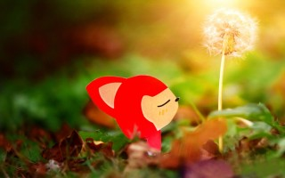
《繁花》
文/徐徐

锦瑟悲音更添愁,红衫绿帛舞未休

.三月春冷桃花贱,清风未度人自忧

评：清新优美的文字，细腻温柔的情感，一乐一舞，一花一人，孤独之感，愁诸油然而生。

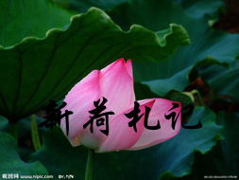
新荷扎记
新荷文学社
征稿启事

新荷凝露，墨香飘逸。
当你拿起笔，有没有一种冲动，写下一段文字，或是仅仅一句？
当你捧着书，有没有一种感悟，那是一幕背景，或是一种感觉？
你有没有过一场梦，你的笔下流淌着欢快或悲伤的文字，用一支笔，编织出了华美的世界。
这个世界， 是完整的，不是金雕玉砌，徒有其表。
太多的风花雪月充斥着我们的世界，再有才的诗人写出来的也不过是无病呻吟。
真正的文学，不需要华丽的辞藻去修饰，不需要唯美的词句来衬托。他只需要你拿起手中的笔，真实地记录你的内心。
无论是记叙或是议论，诗词还是散文，在他们从墨水蜕变成铅字的那一刻起，就变成了让人念念不忘的文字。
文字并不空洞，他是你的灵魂，你的梦。
你赐予他情感，他便逐渐感知到这个世界，最终为人所接受。
你赐予他思想，他便拥有了性格，爱憎分明。
当一个个方块字在你的笔下凝成了一篇完整的文章，你会发现，自己的梦原来是这等绚烂多姿。
《新荷》只是一本校刊，他不够完美，不够坚强，。他需要你我用文字去灌溉，需要你我用真诚去呵护。
所以请热爱文字的你不要不以为意，如果你愿意，请将稿件交予我们，《新荷》需要它。希望在你的珍视下，《新荷》能茁壮成长。

征稿要求：
1、题目自拟，文体不限，字数最好在3000字以内（小说除外）
2、要求原创作品，不是原创的，一律拖走绝不含糊！
3、咱这是校刊，不是杂志，所以连载小说什么的，最好还是不要出现，如果有必要，可以为亲单开专栏哟~
4、表示【洞悉】这个栏目已经被删掉了，原因就是因为议论文太少了OTZ。所以大家写写针砭时弊的议论文吧，会很容易过的哟~
5、我真的不想再拍砖了啊！一个劲儿的写诗真的不好啊！稿子上来一大半都是诗啊我真的不想吐槽！SO诗什么的大家可以少写，因为写的多竞争就大嘛~
关于“稿费”问题：
New Lotus｜新荷札记
学生组织伤不起啊，所以……投稿经采用赠样刊一本。
关于“投稿”问题：
稿子可以交给新荷成员，但是一定要注意字好好写哟~还有不能拿草稿纸写哟~【这个真有- -】
关于“审稿”问题：
于期末由新荷成员审稿，无营养无内涵字迹潦草（注：潦草=大部分字看不清）内容毫无意义的直接删啦！~所以各位文字爱好者在投稿前要看看自己的文是不是符合要求的哟~

PS：各种古体诗现代诗由于太过泛滥所以审核严格，所以投稿人要做好被刷掉的准备
新荷征收画稿，摄影作品。
增设电子邮箱以方便同学投稿：
文字投稿：xinhewenbian@163.com
摄影绘画：xinhemeibian@163.com’
请大家用你们热情的稿件砸死我吧！~【蹭】

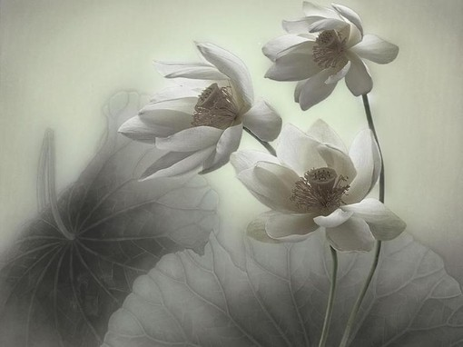

又是一些吐槽【有木有很熟悉的感觉？】

别跟我这回说没有槽点，槽点大大的有木有！
回回那一大把稿子拿回来留不了几篇啊有木有！
好不容易找到几篇写得好的后来还玩失踪了啊有木有！
最后拍板下来只有那么丁点啊有木有！
编辑心都伤了有木有！
看到那堆材料根本下不去手啊有木有！
特别企划成头条了有木有！
文章都千篇一律了有木有！
分类是硬伤啊有木有！
回过头一看全是小忧伤啊有木有！
最后迫不得已又改了几个栏目有木有！
本来时间就挺短的有木有！
某人你还给我玩罢工啊有木有！
罢工连个信儿都不给啊有木有！
让我们这些不明真相的围观者很头疼啊有木有！
对着电脑敲字的滋味很痛苦的有木有！
尤其是P图的时候发现电脑中毒了有木有！
下载的字体发现都不能用啊有木有！
真心累不爱了有木有！【咆哮中……拖走>A<】
編輯說

我是怀着无比感恩的感情来写这个编辑说。感恩苍天让我做完这期之后还在在这里这么亲切的接受慰问。
实际上，我已经累得不想说话了。好吧，虽然现在是在打字！
这期我觉得问题可能会很多。我现在真的已经是含泪了~
但是我会继续努力，一定会做好下一期。
我得去休息了，不然。

PS：【读者反馈表】不是摆设，这个大概就是读者与编者之间交流的媒介吧。总之，大家有什么意见尽管提，我们一定会虚心接受的~
PPS：这一次的印刷一定会尽快尽快尽快……不会像上回一样，快到放假才发下来……【话说这句话是发下来之后才能看到的吧喂！！
PPPS：某些错别字属于正常情况，请MINNA见谅~~~_(:з」∠)_

希望各位读者57期阅读愉快。【深度鞠躬中╮(╯▽╰)╭】
《新荷》读者反馈表

1.对这一期《新荷》的总体印象 【 】
A.非常好 B.比较满意 C.一般 D.比较不满意
2.对新封面的态度如何 【 】
A.很新颖 B.很喜欢 C.不如原来的 D.无所谓
3.对《新荷》即将采取的彩印方式有什么看法 【 】
A.彩印可以看到更加生动的《新荷》，我支持
B.彩印肯定得加钱，加钱我还不如去买《读者》之类的杂志看
C.如果改彩印的话，只要价格合理，我还是会支持的，否则不支持
D.无所谓，反正看什么都是看
E.如果请他想法请补充
4.最喜欢那篇文章？最不喜欢那篇文章？
最喜欢的【 】
不喜欢的【 】
5.最喜欢哪个栏目？ 【 】
A.怀古风 B.特别企划 C.小说看台 D.永远的夏娃
E.岳麓诗苑 F.印象 G.致青春 H.悦读后
I.杂感物外 J.杂感物外
6.最希望看到哪个大学的信息？对特别企划有什么建议？

7.最喜欢哪个作者？

8.对新荷有什么意见？希望《新荷》有何改进？

关于读者反馈表
- 希望亲们能认真填写此表，新荷文学社将在反馈表中挑选数份，对填写者作出奖励。
- 根据反馈表评选最佳文章，文章作者也将获得奖励。希望大家踊跃投稿。
- 填写好的反馈表可以交予新荷文学社成员。
- 每人仅限一张表，请写上自己的详细信息。
信息填写处
姓名：
班级：

